TRƯỜNG ĐẠI HỌC PHENIKAA

KHOA CÔNG NGHỆ THÔNG TIN

**BÁO CÁO ĐỒ ÁN CƠ SỞ**

Nhóm 8  
Đề tài : “Xây dựng phần mềm quản lý khách sạn”

Sinh viên thực hiện :

|  |  |  |
| --- | --- | --- |
| Đoàn Phan Tiến Dũng - | 21012816 - | [21012816@st.phenikaa-uni.edu.vn](mailto:21012816@st.phenikaa-uni.edu.vn) |
| Đỗ Đình Quý - | 21011627 - | [21011627@st.phenikaa-uni.edu.vn](mailto:21011627@st.phenikaa-uni.edu.vn) |
| Đoàn Văn Tâm - | 20012901 - | [20012901@st.phenikaa-uni.edu.vn](mailto:20012901@st.phenikaa-uni.edu.vn) |

Giảng viên hướng dẫn: TS. Phạm Ngọc Hưng

**2023**

MỤC LỤC

1. Giới thiệu 5

1.1 Đặt vấn đề 5

1.2 Các giải pháp đã có 6

1.3 Giải pháp đề xuất 8

1.4 Công cụ lập trình 9

1.4.1 Môi trường lập trình 9

1.4.2 Ngôn ngữ lập trình và cài đặt 10

1.4.3 Giới thiệu về SQL SERVER 2019 14

2. Thiết kế và triển khai 15

2.1 Các yêu cầu chức năng 15

2.1.1 Quản lý phòng và đặt phòng trực tuyến 15

2.1.2 Quản lý dịch vụ khách hàng 16

2.1.3 Báo cáo tài chính và hoạt động 17

2.2 Các yêu cầu phi chức năng 18

2.2.1 Bảo mật dữ liệu 18

2.2.2 Tích hợp với hệ thống bên ngoài 19

2.2.3 Tương thích đa nền tảng 19

2.2.4 Đảm bảo dữ liệu tích hợp 20

2.2.5 Giao diện người dùng thân thiện 20

2.2.6 Hỗ trợ và đào tạo 21

2.2.7 Tốc độ và hiệu năng 21

2.2.8 Dự phòng kỹ thuật 22

2.3 Các ràng buộc (Constraints) 22

2.3.1 Các ràng buộc về triển khai 22

2.3.2 Các ràng buộc kinh tế 30

2.3.3 Các ràng buộc về đạo đức 31

2.4 Mô hình hệ thống 33

2.4.1 Các kịch bản của hệ thống 33

2.4.2 Mô hình Use – case 43

2.4.3 Mô hình lớp và đối tượng 46

2.4.4 Các biểu đồ tuần tự 47

2.4.5 Các màn hình giao diện người dùng 52

3. Kết luận và hướng phát triển 62

3.1 Những kết quả đạt được 62

3.2 Kết quả chưa đạt được 63

3.3 Định hướng phát triển và hoàn thiện 63

4. Tài liệu tham khảo 64

**Danh mục hình ảnh :**

Hình 1. Chức năng đăng nhập 34

Hình 2. Chức năng đăng xuất 35

Hình 3. Chức năng đặt phòng 36

Hình 4. Chức năng trả phòng 38

Hình 5. Chức năng đặt dịch vụ 39

Hình 6. Chức năng sửa thông tin 40

Hình 7. Chức năng sửa thông tin dịch vụ 40

Hình 8. Chức năng sửa thông tin phòng 41

Hình 9. Chức năng in hóa đơn 42

Hình 10. Chức năng báo cáo và thống kê 43

Hình 11. Quản lý thuê phòng 44

Hình 12. Quản lý thuê dịch vụ 45

Hình 13. Quản lý thanh toán 45

Hình 14. Quản lý phòng 46

Hình 15. Quản lý dịch vụ 46

Hình 16. Quản lý dịch vụ 47

Hình 17. Báo cáo thống kê 47

Hình 18. Biểu đồ lớp 48

Hình 19. Sơ đồ tuần tự chức năng đăng nhập 49

Hình 20. Sơ đồ tuần tự chức năng đặt phòng 49

Hình 21. Sơ đồ tuần tự chức năng trả phòng 50

Hình 22. Sơ đồ tuần tự chức năng thanh toán 50

Hình 23. Sơ đồ tuần tự chức năng dịch vụ 51

Hình 24. Sơ đồ tuần tự chức năng báo cáo – thống kê 52

Hình 25. Giao diện trang đăng nhập 53

Hình 26. Giao diện trang chủ 54

Hình 27. Giao diện trang dịch vụ 55

Hình 28. Giao diện trang phòng 56

Hình 29. Giao diện trang hóa đơn phòng 57

Hình 30. Giao diện trang hóa đơn dịch vụ 58

Hình 31. Giao diện trang thuê phòng 59

Hình 32. Giao diện trang thông tin khách hàng 60

Hình 33. Giao diện trang đặt dịch vụ 61

Hình 34. Giao diện trang trả phòng 62

Hình 35. Các chức năng của thống kê 63

**Công việc chung của các thành viên :**

Lên ý tưởng về phần mềm quản lý khách sạn :

* Với 2 dịch vụ chính là lưu trú và ăn uống
* Có nguồn khách hàng lâu dài
* Giá cả hợp lý
* Nhóm có thể triển khai trong thời gian yêu cầu
* Điền vào báo cáo các phần chức năng đã thiết kế và triển khai

**Bảng phân chia công việc**

|  |  |  |  |
| --- | --- | --- | --- |
| STT | Họ và tên | Nội dung công việc | Tỷ lệ(%) |
| 1 | Đoàn Phan Tiến Dũng | viết báo cáo, vẽ biểu đồ usecase, thiết kế và triển khai chức năng “Trả Phòng”, “Đổi mật khẩu”, “Thông tin khách sạn”. | 25% |
| 2 | Đỗ Đình Quý | tạo và kết nối database với chương trình, vẽ biểu đồ, thiết kế giao diện và triển khai các chức năng “Trang chủ”, “Dịch vụ”, “Khách hàng”, “Thuê Phòng”, làm báo cáo, tổng hợp phần làm của mọi người, hoàn thiện sản phẩm. | 46% |
| 3 | Đoàn Văn Tâm | viết báo cáo, vẽ biểu đồ, thiết kế form “Đăng nhập”, “Đăng ký” form báo cáo và thống kê. | 29% |

**LỜI MỞ ĐẦU**

Ngày nay cùng với sự phát triển của khoa học công nghệ, các ứng dụng tin học đang là một phần không thể thiếu trong cuộc sống con người, nó góp phần đẩy mạnh công nghiệp hóa hiện đại hóa đất nước. Máy tính cùng với những phần mềm là công cụ đắc lực giúp ta quản lý, tổ chức, sắp xếp và xử lý công việc một cách nhanh chóng và chính xác.

Ở Việt Nam hiện nay, máy tính điện tử đặc biệt là máy vi tính trong nhiều năm qua đã được sử dụng rộng rãi. Sự phát triển của công nghệ phần mềm, phần cứng đã đưa chúng ta từng bước tiếp cận với công nghệ thông tin trong mọi lĩnh vực nhằm đáp ứng những nhu cầu của con người. Một trong số đó là việc đưa tin học vào ứng dụng để quản lý rất hữu ích vì chúng ta bỏ ra ít thời gian mà lại thu được hiệu quả cao, chính xác và tiện lợi.

Quản lý khách sạn là một trong những công việc tương đối phức tạp, tốn nhiều thời gian và công sức. Chính vì vậy, tin học hóa trong lĩnh vực quản lí khách sạn là một yêu cầu tất yếu. Muốn quản lý tốt cần có được các phần mềm tốt, phần mềm phải đảm bảo được độ bảo mật cao, dễ sử dụng và nhiều tiện ích. Đề tài là một yêu cầu thiết thực trong quản lý của hầu hết các khách sạn đang hoạt động hiện nay.

Từ lâu bài toán về quản lý đã được ứng dụng rộng rãi trong hầu hết các lịch vực. Hiểu được tầm quan trọng của môn học cùng với các kiến thức đã tích lũy được trong suốt học kỳ nhóm chúng em xin lựa chọn đề tài “***Xây dựng phần mềm quản lý khách sạn***”.

Với đề tài này, nhóm chúng em mong muốn áp dụng các kiến thức đã được học trong trường cùng với việc tìm hiểu nghiên cứu ngôn ngữ và môi trường lập trình để xây dựng một hệ thống quản lý khách sạn được hiệu quả.

# Giới thiệu

## Đặt vấn đề

Trong những năm gần đây, ngành du lịch tại Việt Nam đã trở thành một trong những ngành có tốc độ tăng trưởng nhanh nhất, với sự phát triển liên tục của cả quy mô và chất lượng dịch vụ. Hiện nay, các khách sạn phải đối mặt với việc tiếp nhận và quản lý một lượng lớn khách hàng với nhiều loại hình và yêu cầu khác nhau. Điều này cũng đồng nghĩa với việc phải cung cấp nhiều loại dịch vụ và phản hồi nhanh chóng đối với nhu cầu thay đổi của khách hàng.

Trong bối cảnh này, công việc quản lý hoạt động kinh doanh của khách sạn trở nên phức tạp hơn bao giờ hết. Không chỉ đơn giản là việc quản lý thông tin về việc đặt phòng và lưu lược khách hàng, mà còn phải bao gồm việc theo dõi tài chính, phân tích dữ liệu để dự đoán xu hướng và đảm bảo rằng trải nghiệm của khách hàng luôn được nâng cấp.

Tuy nhiên, nhiều khách sạn vẫn sử dụng phương pháp lưu trữ và xử lý thông tin bằng cách thủ công. Điều này đồng nghĩa với việc tốn rất nhiều thời gian và nhân lực mà không đem lại hiệu quả cao. Cần một giải pháp hiệu quả hơn để quản lý khách sạn, thúc đẩy sự thống nhất trong quá trình quản lý và đáp ứng tốt các nhu cầu kinh doanh và báo cáo.

Để giải quyết những thách thức này, nhóm chúng em đã quyết định chọn đề tài "Quản Lý Khách Sạn" làm cơ sở cho dự án. Chúng em nhận thấy rằng ứng dụng công nghệ thông tin trong việc quản lý khách sạn có thể giúp cải thiện hiệu quả và thúc đẩy sự phát triển của ngành du lịch tại Việt Nam. Phần mềm quản lý khách sạn sẽ giúp tối ưu hóa quá trình quản lý, tạo ra khả năng theo dõi tài chính và kết nối với khách hàng một cách dễ dàng, từ đó giúp khách sạn cung cấp trải nghiệm tốt hơn cho khách hàng và phát triển kinh doanh một cách bền vững.

## Các giải pháp đã có

Phần mềm quản lý khách sạn của chúng tôi được phát triển với các giải pháp có sau đây:

Quản lý hiệu quả: Hỗ trợ quản lý các khía cạnh của hoạt động của khách sạn, bao gồm đặt phòng, check-in/check-out, quản lý phòng và dịch vụ, cũng như quản lý tài chính và lịch trình.

Tối ưu hoá đặt phòng: Cung cấp một hệ thống đặt phòng trực tuyến tiện lợi giúp tối ưu hoá sự sử dụng của phòng và tăng doanh số bán hàng.

Cải thiện trải nghiệm khách hàng: Đảm bảo rằng khách hàng có trải nghiệm thoải mái và đáp ứng những yêu cầu đặc biệt của họ bằng cách tăng tính cá nhân hoá trong phục vụ.

Quản lý tài chính: Hỗ trợ quản lí tài chính hiệu quả, theo dõi thu chi, lập báo cáo tài chính và tối ưu hoá lợi nhuận.

Bảo mật và quản lí dữ liệu: Đảm bảo tính bảo mật của thông tin khách hàng và dữ liệu quan trọng của khách sạn.

Các tính năng nổi bật :

* Quản lý phòng và đặt phòng trực tuyến.
* Quản lý dịch vụ khách hàng.
* Báo cáo tào chính và hoạt động.
* Hệ thống thanh toán an toàn và dễ dàng sử dụng.
* Quản lý thông tin về khách hàng và lịch sử đặt phòng.

Với những giải pháp trên vẫn còn một vài những hạn chế :

* Chất lượng đội ngũ lao động : Tác phong phục vụ của nhân viên chưa có sự nhanh nhẹn, phản ứng đối với yêu cầu của khách hàng còn chậm và chưa chính xác, nhân viên chưa qua nhiều kỹ năng bán hàng qua điện thoại cũng như trực tiếp. Bên cạnh đó một số nhân viên còn có thái độ phục vụ không nhiệt tình, thiếu hòa nhã, lịch sự với khách hàng.
* Tiện nghi phục vụ : Các trang thiết bị tuy đầy đủ nhưng không có tính đồng bộ và thẩm mỹ cao. Một số trang thiết bị khá cũ và không còn phù hợp với xu hướng phát triển hiện nay, hệ thống phần mềm quản lý còn nhiều khuyết điểm, chưa có tính hiện đại cao.
* Mức độ thẩm mỹ : Các vật phẩm đặt trong phòng không có sự đa dạng và sáng tạo, cách bố trí khu vực công cộng đơn điệu không có tính thẩm mỹ cao. Điều này làm giảm đi tính hấp dẫn đối với khách hàng.
* Vấn đề vệ sinh an toàn : Chưa được khách sạn chú ý nhiều, không có những chỉ dẫn cụ thể cách sử dụng với các đồ trong phòng, mức độ vệ sinh tại các khu công cộng chưa cao.
* Các dịch vụ khác : Hầu hết các khách sạn chỉ tập trung vào hai dịch vụ chính là lưu trú và ăn uống, còn các dịch vụ khác hầu như không có hoặc nếu chỉ có thì mang tính chất duy trì và không có sự phát triển.

## Giải pháp đề xuất

Giải pháp đề xuất trong dự án quản lý khách sạn nhằm đáp ứng một loạt các thách thức và cải thiện các khía cạnh quản lý khách sạn. Dưới đây là một mô tả tổng quan về giải pháp mà chúng tôi đề xuất:

Hệ thống quản lý khách sạn toàn diện và đa năng, thiết kế để quản lý mọi khía cạnh của hoạt động khách sạn. Hệ thống này sẽ tích hợp các khả năng quản lý đặt phòng, quản lý phòng và dịch vụ, quản lý tài chính và lịch trình trong một giao diện dễ sử dụng.

Đặt phòng trực tuyến: Hệ thống đề xuất sẽ cung cấp một cổng đặt phòng trực tuyến tiện lợi, cho phép khách hàng đặt phòng một cách dễ dàng từ bất kỳ nơi đâu. Điều này giúp tối ưu hóa sự sử dụng của phòng và tăng doanh số bán hàng.

Tích hợp dịch vụ và tùy chỉnh: Giải pháp sẽ tạo điều kiện để cá nhân hóa trải nghiệm khách hàng, cho phép khách hàng yêu cầu các dịch vụ đặc biệt và tùy chỉnh trải nghiệm của họ. Các yêu cầu và dịch vụ sẽ được theo dõi và thực hiện một cách hiệu quả.

Quản lý tài chính và báo cáo: Hệ thống sẽ hỗ trợ quản lý tài chính hiệu quả bằng cách theo dõi thu chi, lập báo cáo tài chính và tối ưu hóa lợi nhuận. Các dữ liệu kế toán sẽ được tự động hóa để giảm thiểu sai sót.

Bảo mật và quản lý dữ liệu: Giải pháp sẽ đảm bảo tính bảo mật của thông tin khách hàng và dữ liệu quan trọng của khách sạn, tuân thủ các quy tắc và quy định về bảo mật dữ liệu.

Lợi ích dự kiến của giải pháp :

Tăng hiệu suất: Giải pháp đề xuất sẽ giúp tăng hiệu suất quản lý khách sạn, giảm thời gian và công sức cần thiết cho các tác vụ quản lý.

Nâng cao trải nghiệm khách hàng: Khách hàng sẽ trải qua một trải nghiệm dễ dàng, cá nhân hóa hơn khi đặt phòng và sử dụng dịch vụ.

Tối ưu hóa tài chính: Hệ thống quản lý tài chính giúp khách sạn theo dõi và tối ưu hóa thu chi, đồng thời cung cấp báo cáo chi tiết để đưa ra quyết định chiến lược.

Tăng cường bảo mật: Đảm bảo tính bảo mật của dữ liệu khách hàng và thông tin quan trọng giúp tránh những rủi ro liên quan đến bảo mật dữ liệu.

Giải pháp đề xuất này sẽ giúp khách sạn cải thiện quản lý, tăng cường trải nghiệm của khách hàng và đảm bảo tính bảo mật dữ liệu, từ đó thúc đẩy sự phát triển và sự nổi bật trong ngành công nghiệp du lịch.

## Công cụ lập trình

### Môi trường lập trình

Microsoft .NET Framework 4.7.2

Microsoft .NET Framework 4.7.2 và các gói ngôn ngữ tương ứng có sẵn trên Windows Update và trên Windows Server Update Service (WSUS). Bản cập nhật này được phát hành trên Windows Update trong trường hợp sau:

* Khi .NET Framework 4.7.2 sản phẩm được cung cấp dưới dạng bản Cập Nhật được khuyến nghị.
* Khi gói ngôn ngữ .NET Framework 4.7.2 được cung cấp dưới dạng bản Cập Nhật được khuyến nghị. Máy tính có .NET Framework 4.7.2 với phiên bản cũ hơn của gói ngôn ngữ cho .NET Framework 4, .NET Framework 4.7 hoặc .NET Framework 4.7.1 sẽ nhận được bản cập nhật này. Bản cập nhật này nâng cấp tất cả các gói ngôn ngữ trước phiên bản 4.7.2.
* Gói ngôn ngữ .NET Framework 4.7.2 sẵn cũng như một tùy chọn Cập Nhật. Tuy nhiên, bản cập nhật này không được cung cấp cùng với bản Cập Nhật .NET Framework 4.7.2 nên được mô tả trước đó. Máy tính đáp ứng các tiêu chí sau sẽ nhận được bản cập nhật này:

NET Framework 4.7.2 đã được cài đặt.

* Không có bản .NET Framework 4, .NET Framework 4.7, or.NET Framework 4.7.1 gói ngôn ngữ cài đặt.
* Hệ điều hành cơ sở là bản địa hoá của Windows, hoặc máy tính có một hoặc nhiều giao diện người dùng đa ngữ (MUI) cài đặt gói cho 23 ngôn ngữ được hỗ trợ cho .NET Framework 4.7.2 được ghi lại ở đây.

Lưu ý Bản Cập Nhật được khuyến nghị có thể được cài đặt tự động trên tất cả các nền tảng được hỗ trợ dựa trên cài đặt máy tính của bạn. Tùy chọn bản Cập Nhật có thể chỉ được cài đặt bằng cách chọn thủ công bản Cập Nhật từ danh sách các cập nhật sẵn dùng.

### Ngôn ngữ lập trình và cài đặt

Phần mềm này được sử dụng 2 ngôn ngữ hỗ trợ như: ngôn ngữ ADO.NET và ngôn ngữ ASP.NET

Giới thiệu về ngôn ngữ ADO.NET

ADO.NET là một bộ các thư viện hướng đối tượng (OOP) cho phép bạn tương tác với dữ liệu nguồn. Thông thường thì dữ liệu nguồn là một cơ sở dữ liệu(database), nhưng nó cũng có thể là file text, excel hoặc XML. Theo những mục tiêu của hướng dẫn này, chúng ta sẽ chỉ xem xét tới cách ADO.NET làm việc với database.

Như bạn có thể biết rằng, có rất nhiều loại database hiện nay như Microsoft SQL Server, Microsoft Access, Oracle, Borland Interbase, và IBM DB2... Để làm rõ hơn phạm vi của loạt bài này, tất cả ví dụ sẽ sử dụng SQL Server.

Data Provider :

Chúng ta biết rằng ADO.NET cho phép tương tác với các loại dữ liệu và kiểu database. Mỗi loại dữ liệu cần một cách thức khác nhau để có thể truy xuất. Các loại dữ liệu cũ sử dụng giao thức ODBC, các loại dữ liệu mới hơn sử dụng giao thức OleDb. Vì vậy cần có một thư viện thống nhất để làm việc với chúng, đây chính là lý do mà ADO.NET được tạo ra.

ADO.NET cung cấp một cách thức chung để tương tác với nguồn dữ liệu,nhưng với mỗi loại dữ liệu bạn phải sử dụng một thư viện khác nhau. Các thư viện này được gọi là Data Provider và thường được đặt tên theo giao thức hoặc loại dữ liệu mà chúng cho phép bạn truy xuất. Bảng 1 liệt kê các data provider phổ biến,tiền tố (prefix) API mà chúng sử dụng và kiểu dữ liệu mà bạn có thể làm việc.

Một ví dụ có thể giúp bạn hiểu nghĩa của API prefix. Một trong những đối tượng ADO.NET bạn sẽ học là connection, chúng cho phép thiết lập một kết nối đến nguồn dữ liệu. Nếu bạn dùng OleDb Data Provider để kết nối, bạn sẽ cần dùng để đối tượng connection tên là OleDbConnection. Tương tự, đối tượng connection sẽ dùng prefix là Odbc hoặc Sql cho đối tượng OdbcConnection hoặc SqlConnection để kết nối với nguồn dữ liệu tương ứng. Như đã nói lúc đầu, ta sẽ học cách làm việc với SQL Server nên các đối tượng API của chúng ta sẽ có prefix là Sql.

Các đối tượng của ADO.NET :

ADO.NET bao gồm nhiều đối tượng bạn có thể dùng với dữ liệu. Phần này giới thiệu một vài đối tượng chính bạn sẽ sử dụng. Theo tiến độ trong các bài viết sau, bạn sẽ khám phá thêm nhiều đối tượng ADO.NET và cách chúng được sử dụng trong mỗi lesson riêng. Các đối tượng dưới đây bắt buộc bạn phải biết để làm việc với dữ liệu khi dùng ADO.NET.

Connection :

Để tương tác với database, bạn phải có một kết nối tới nó. Kết nối giúp xác định database server, database name, user name, password, và các tham số cần thiết để kết nối tới database. Một đối tượng Connection được dùng bởi đối tượng Command

vì thế chúng sẽ biết database nào để thực thi lệnh.

Command :

Quá trình tương tác với database cần phải biết hành động nào bạn muốn xảy ra.Điều này được thực hiện bởi đối tượng command. Bạn dùng đối tượng Command để gửi một câu lệnh SQL tới database. Một đối tượng command dùng một đối tượng connection để xác định database nào sẽ được truy xuất. Bạn có thể dùng một đối tượng command riêng lẻ để thực thi lệnh trực tiếp, hoặc để gắn một tham chiếu của đối tượng command cho một DataAdapter – đối tượng giữ các command sẽ làm việc trên một nhóm dữ liệu như sẽ đề cập tới trong phần dưới.

DataReader :

Nhiều thao tác dữ liệu đòi hỏi bạn chỉ lấy một luồng dữ liệu để đọc. Đối tượng DataReader cho phép bạn lấy được kết quả của một câu lệnh SELECT từ một đối tượng Command. Để tăng hiệu suất, dữ liệu trả về từ một DataReader là một luồng dữ liệu fast forward-only. Có nghĩa là bạn chỉ có thể lấy dữ liệu từ luồng theo một thứ tự nhất định. Mặc dù điều này có lợi về mặt tốc độ, nhưng nếu bạn cần phải thao tác dữ liệu, thì một DataSet sẽ là một đối tượng tốt hơn để làm việc.

DataSet :

Đối tượng DataSet là một thể hiện của dữ liệu trong bộ nhớ. Chúng chứa nhiều đối tượng DataTable, bên trong DataTable lại có nhiều column và row, giống như các database table thông thường. Bạn thậm chí có thể định nghĩa dữ liệu giữa các table để tạo các quan hệ parent-child. DataSet được thiết kế đặc biệt để giúp quản lý dữ liệu trong bộ nhớ và để hỗ trợ các thao tác không cần kết nối (disconnected) trên dữ liệu. DataSet là một đối tượng được dùng bởi tất cả Data Provider, đó là lý do tại sao nó không có một Data Provider prefix trong tên gọi.

DataAdapter :

Đôi lúc dữ liệu mà bạn làm việc là read-only và bạn ít khi cần thay đổi dữ liệu nguồn. Vài trường hợp cần lưu trữ tạm dữ liệu trong bộ nhớ để hạn chế truy xuất đến database.

DataAdapter làm điều này dễ dàng bằng cách giúp bạn quản lý dữ liệu trong chế độ ngắt kết nối. Data adapter sẽ đổ vào DataSet khi đọc dữ liệu và thực hiện thay đổi dữ liệu một lượt vào database.DataAdapter chứa một tham chiếu đến đối tượng Connection và mở/đóng kết nối tự động khi đọc và ghi dữ liệu vào database. Hơn nữa, DataAdapter chứa đối tượng Command cho những thao tác SELECT, INSERT, UPDATE và DELETE trên dữ liệu. Bạn sẽ có một DataAdapter được định nghĩa cho mỗi table trong một DataSet và nó sẽ quản lý các giao tiếp với database cho bạn. Tất cả những gì bạn cần làm là chỉ cho data adapter khi nào nạp hoặc ghi vào database.

Tổng kết :

ADO.NET là một kĩ thuật .NET để thao tác với nguồn dữ liệu. Bạn có một vài Data Provider, cho phép bạn giao tiếp với các nguồn dữ liệu khác nhau, dựa trên giao thức mà chúng dùng hoặc kiểu database. Không cần quan tâm đến điều này,với mỗi Data Provider được sử dụng, bạn sẽ dùng các đối tượng tương tự nhau để thao tác với dữ liệu. Đối tượng Connection cho phép bạn quản lý một kết nối đến nguồn dữ liệu. Command cho phép bạn gửi lệnh đến dữ liệu. Để đọc dữ liệu nhanh theo cơ chế forward-only, sử dụng SqlDataReader. Nếu bạn muốn làm việc với dữ liệu đã ngắt kết nối, dùng một DataSet và hiện thực việc đọc và ghi đến dữ liệu nguồn bằng một DataAdapter.

### Giới thiệu về SQL SERVER 2019

SQL Server 2019 là một hệ thống quản lý cơ sở dữ liệu (Relational Database Management System (RDBMS)) sử dụng Transact – SQL để trao đổi dữ liệu giữa Client computer và SQL Server computer. Một RDBMS bao gồm databases, database engine và các ứng dụng dùng để quản lý dữ liệu và các bộ phận khác nhau trong RDBMS.

SQL Server 2019 được tối ưu để có thể chạy trên môi trường cơ sở dữ liệu rất lớn (Very Large Database Environment) lên đến TeraByte và có thể phục vụ cùng lúc cho hàng ngàn user. SQL Server 2019 có thể kết hợp “ăn ý” với các server khác như Microsoft Internet Information Server (IIS), E-Commerce Server,Proxy Server ...- Các phiên bản của SQL Server 2019:+ Enterprise: Hỗ trợ không giới hạn số lượng CPU và kích thước Database. Hỗ trợ không giới hạn RAM (nhưng tùy thuộc vào kích thước RAM tối đa mà HĐH hỗ trợ) và các hệ thống 64bit. + Standard: Tương tự như bản Enterprise nhưng chỉ hỗ trợ 4 CPU. Ngoài ra phiên bản này cũng không được trang bị một số tính năng cao cấp khác.

+ Workgroup: Tương tự bản Standard nhưng chỉ hỗ trợ 2 CPU và tối đa 3GB RAM Express: Bản miễn phí, hỗ trợ tối đa 1CPU, 1GB RAM và kích thước Database giới hạn trong 4GB. SQL là viết tắt của Structured Query Language, là công cụ sử dụng để tổ chức, quản lý và truy xuất dữ liệu được lưu trữ trong các cơ sở dữ liệu. SQL là một hệ thống ngôn ngữ bao gồm tập các câu lệnh sử dụng để tương tác với cơ sở dữ liệu quan hệ.Khả năng của SQL vượt xa so với một công cụ truy xuất dữ liệu, mặc dù đây là mục đích ban đầu khi SQL được xây dựng nên và truy xuất dữ liệu vẫn còn là một trong những chức năng quan trọng của nó. SQL được sử dụng để điều khiển tất cả các chức năng mà một hệ quản trị cơ sở dữ liệu cung cấp cho người dùng bao gồm: Định nghĩa dữ liệu: SQL cung cấp khả năng định nghĩa các cơ sở dữ liệu, các cấu trúc lưu trữ và tổ chức dữ liệu cũng như mối quan hệ giữa các thành phần dữ liệu. Truy xuất và thao tác dữ liệu: Với SQL, người dùng có thể dễ dàng thực hiện các thao tác truy xuất, bổ sung, cập nhật và loại bỏ dữ liệu trong các cơ sở dữ liệu.

+ Điều khiển truy cập: SQL có thể được sử dụng để cấp phát và kiểm soát các thao tác của người sử dụng trên dữ liệu, đảm bảo sự an toàn cho cơ sở dữ liệu.

+ Đảm bảo toàn vẹn dữ liệu: SQL định nghĩa các ràng buộc toàn vẹn trong cơ sở dữ liệu nhờ đó đảm bảo tính hợp lệ và chính xác của dữ liệu trước các thao tác cập nhật cũng như các lỗi của hệ thống. Như vậy, có thể nói rằng SQL là một ngôn ngữ hoàn thiện được sử dụng trong các hệ thống cơ sở dữ liệu và là một thành phần không thể thiếu trong các hệ quản trị cơ sở dữ liệu.

+ Mặc dù SQL không phải là một ngôn ngữ lập trình như C, C++,Java ... song các câu lệnh mà SQL cung cấp có thể được nhúng vào trong các ngôn ngữ lập trình nhằm xây dựng các ứng dụng tương tác với cơ sở dữ liệu.

+ Khác với các ngôn ngữ lập trình quen thuộc như C, C++, Java,... SQL là ngôn ngữ có tính khai báo. Với SQL, người dùng chỉ cần mô tả các yêu cầu cần phải thực hiện trên cơ sở dữ liệu mà không cần phải chỉ ra cách thức thực hiện các yêu cầu như thế nào. Chính vì vậy, SQL là ngôn ngữ dễ tiếp cận và dễ sử dụng.

# Thiết kế và triển khai

## Các yêu cầu chức năng

### Quản lý phòng và đặt phòng trực tuyến

Yêu cầu này tập trung vào quản lý và đặt phòng trong một khách sạn. Hệ thống quản lý phòng và đặt phòng trực tuyến là một phần quan trọng của phần mềm quản lý khách sạn. Chức năng cụ thể bao gồm:

Quản Lý Toàn Diện :

Hệ thống cho phép quản lý khách sạn quản lý mọi khía cạnh của các loại phòng có sẵn trong khách sạn. Điều này bao gồm việc quản lý số lượng phòng, loại phòng, trạng thái sẵn sàng, và giá cả.

Thông qua giao diện dễ sử dụng, nhân viên quản lý có thể dễ dàng theo dõi trạng thái của từng phòng (đang dọn dẹp, sẵn sàng, đã được thuê) và thực hiện sắp xếp và phân bổ phòng một cách hiệu quả.

Đặt Phòng Trực Tuyến :

Hệ thống tích hợp tính năng đặt phòng trực tuyến cho khách hàng. Khách hàng có thể truy cập trang web hoặc ứng dụng di động của khách sạn để tìm hiểu về sự sẵn sàng của phòng và thực hiện đặt phòng một cách thuận tiện và nhanh chóng.

Qua giao diện trực tuyến, khách hàng có thể xem thông tin chi tiết về từng loại phòng, giá cả, chính sách đặt phòng và tiến hành thanh toán an toàn.

Lịch Hiển Thị :

Hệ thống cung cấp lịch hiển thị tình hình sẵn sàng của các phòng trong thời gian thực. Nhân viên tại quầy tiếp tân có thể dễ dàng theo dõi trạng thái của các phòng, xác nhận việc đặt phòng và thực hiện các thay đổi nhanh chóng. Lịch hiển thị này giúp quản lý phòng và dịch vụ đảm bảo tình trạng của mỗi phòng trong khách sạn.

### Quản lý dịch vụ khách hàng

Yêu cầu này tập trung vào việc quản lý các dịch vụ mà khách hàng yêu cầu và đảm bảo sự hiệu quả trong việc quản lý dịch vụ khách hàng. Hệ thống quản lý khách sạn đề xuất của chúng tôi bao gồm các chức năng sau:

Ghi chú Dịch vụ : Hệ thống cho phép nhân viên tại khách sạn ghi chú về các dịch vụ mà khách hàng yêu cầu. Nhân viên có thể tạo ghi chú về dịch vụ phòng, dịch vụ ăn uống, đỗ xe hoặc bất kỳ yêu cầu đặc biệt nào mà khách hàng đưa ra. Ghi chú này có thể bao gồm mô tả chi tiết về yêu cầu, thời gian cần thiết để thực hiện dịch vụ và thông tin liên quan đến mức độ ưu tiên. Ghi chú sẽ liên kết với hồ sơ của khách hàng và sẽ được theo dõi và quản lý trong quá trình phục vụ.

Danh sách Dịch vụ : Hệ thống sẽ cung cấp một danh sách các dịch vụ có sẵn tại khách sạn. Danh sách này bao gồm thông tin về loại dịch vụ, mô tả chi tiết về mỗi dịch vụ, giá cả và thông tin về sự sẵn sàng của dịch vụ. Khách hàng có thể truy cập danh sách này thông qua trang web hoặc ứng dụng di động của khách sạn để xem các dịch vụ có sẵn.

Thêm và Loại bỏ Dịch vụ : Nhân viên tại quầy tiếp tân sẽ có khả năng thêm hoặc loại bỏ các dịch vụ một cách dễ dàng. Khi khách hàng đưa ra yêu cầu, nhân viên có thể thêm dịch vụ vào hóa đơn của khách hàng và cập nhật mức giá cả theo dõi dịch vụ sử dụng. Ngược lại, nếu khách hàng muốn loại bỏ hoặc thay đổi dịch vụ, họ có thể được hỗ trợ bởi nhân viên để cập nhật hóa đơn theo nhu cầu của họ. Hệ thống sẽ cập nhật tự động hóa đơn của khách hàng để đảm bảo rằng họ chỉ trả tiền cho những dịch vụ mà họ đã sử dụng.

Lịch sử Dịch vụ : Hệ thống sẽ theo dõi lịch sử các dịch vụ mà khách hàng đã sử dụng. Mỗi ghi chú và giao dịch dịch vụ sẽ được lưu trữ trong hồ sơ của khách hàng. Điều này giúp quản lý khách sạn và nhân viên tại quầy tiếp tân có thể tra cứu và xem xét các dịch vụ đã cung cấp trong quá khứ khi cần thiết.

### Báo cáo tài chính và hoạt động

Yêu cầu này liên quan đến khả năng tạo ra báo cáo về tài chính và hoạt động của khách sạn, giúp quản lý hiểu rõ và đánh giá hiệu suất kinh doanh. Hệ thống quản lý khách sạn đề xuất của chúng tôi bao gồm các chức năng sau:

Báo cáo Tài chính : Hệ thống sẽ có khả năng tạo ra các báo cáo liên quan đến tài chính của khách sạn. Các báo cáo này bao gồm thông tin về lợi nhuận, doanh thu, chi phí và thu chi. Báo cáo tài chính giúp quản lý khách sạn theo dõi hiệu suất tài chính và đưa ra quyết định dựa trên dữ liệu cụ thể. Chức năng này cũng bao gồm khả năng so sánh dữ liệu tài chính theo thời gian và tạo các biểu đồ và biểu đồ minh họa.

Báo cáo Hoạt động : Hệ thống cung cấp báo cáo về hoạt động của khách sạn. Báo cáo này bao gồm thông tin về số lượng phòng đã được đặt, tỷ lệ sử dụng phòng, và sự sử dụng các dịch vụ phổ biến như nhà hàng, spa, hoặc dịch vụ đỗ xe. Báo cáo hoạt động giúp quản lý đánh giá hiệu suất hoạt động và định hướng phát triển. Hệ thống cũng cung cấp cơ hội tạo các báo cáo theo yêu cầu dựa trên các chỉ số cụ thể của khách sạn.

Lịch sử Báo cáo : Hệ thống lưu trữ lịch sử các báo cáo tài chính và hoạt động. Các báo cáo đã tạo được lưu trữ để có thể truy cập và tra cứu trong tương lai. Điều này giúp quản lý khách sạn theo dõi thay đổi và xu hướng theo thời gian và đối chiếu dữ liệu với các kỳ kế toán trước đó.

Bảo mật và Quyền truy cập : Hệ thống sẽ có chính sách bảo mật mạnh mẽ để đảm bảo rằng thông tin tài chính và hoạt động của khách sạn được bảo vệ. Quyền truy cập vào báo cáo tài chính và hoạt động sẽ được kiểm soát và chỉ được cấp cho những người có quyền thích hợp.

## Các yêu cầu phi chức năng

### Bảo mật dữ liệu

Bảo mật dữ liệu là một yếu tố cực kỳ quan trọng trong phần mềm quản lý khách sạn. Hệ thống cần đảm bảo rằng mọi thông tin cá nhân của khách hàng, thông tin thanh toán và dữ liệu quan trọng của khách sạn được bảo vệ an toàn khỏi mọi đe dọa tiềm ẩn. Điều này đặc biệt quan trọng trong ngành khách sạn với luồng thông tin nhạy cảm như thông tin thẻ tín dụng và thông tin cá nhân của khách hàng.

Để đáp ứng yêu cầu về bảo mật, hệ thống cần triển khai các biện pháp bảo mật mạnh mẽ như mã hóa dữ liệu để đảm bảo rằng dữ liệu cá nhân và thanh toán không bị lộ ra bên ngoài. Các biện pháp xác thực và kiểm tra quyền truy cập cũng cần được áp dụng để đảm bảo rằng người dùng chỉ có quyền truy cập vào thông tin mà họ được ủy quyền. Hệ thống cần có khả năng giám sát và báo động về các sự kiện an ninh đáng ngờ để xử lý kịp thời mọi trường hợp đe dọa. Chính sách bảo mật cũng nên được xây dựng và thực hiện để đảm bảo rằng tất cả nhân viên hiểu và tuân thủ các quy tắc bảo mật.

### Tích hợp với hệ thống bên ngoài

Phần mềm quản lý khách sạn cần phải tích hợp một cách dễ dàng và hiệu quả với các đối tác và hệ thống bên ngoài. Điều này giúp tối ưu hóa quá trình kinh doanh và dịch vụ cho khách hàng. Các tích hợp phải được thực hiện một cách an toàn và hiệu quả để đảm bảo tính liên tục của hoạt động khách sạn.

Ví dụ, tích hợp với các cổng thanh toán trực tuyến cần được thực hiện một cách an toàn để đảm bảo thông tin thanh toán của khách hàng được xử lý một cách bảo mật và không bị lộ ra bên ngoài. Các tích hợp này cũng cần đảm bảo rằng thông tin về phòng và giá cả được cập nhật đồng bộ để tránh tình trạng không khớp thông tin giữa hệ thống khách sạn và các đối tác đặt phòng trực tuyến. Điều này giúp đảm bảo rằng khách hàng có thể thực hiện đặt phòng một cách dễ dàng và thông tin là chính xác.

### Tương thích đa nền tảng

Phần mềm quản lý khách sạn cần phải hoạt động trên nhiều nền tảng khác nhau, bao gồm máy tính, thiết bị di động và máy tính bảng. Điều này đảm bảo rằng cả nhân viên và khách hàng có thể tiếp cận và sử dụng dịch vụ một cách dễ dàng và thuận tiện.

Một ứng dụng di động hoặc trang web thân thiện với thiết bị di động cung cấp tính tiện lợi cho khách hàng khi đặt phòng hoặc yêu cầu dịch vụ. Khách hàng có thể truy cập dịch vụ của khách sạn thông qua thiết bị di động của họ bất kể ở đâu và bất kể khi nào, giúp tăng cường trải nghiệm của họ.

Đối với nhân viên khách sạn, giao diện máy tính cũng cần phải hoạt động trên nhiều nền tảng để đảm bảo rằng họ có khả năng quản lý dữ liệu và tương tác với hệ thống một cách hiệu quả, bất kể họ đang sử dụng máy tính cá nhân, máy tính bảng, hay thiết bị di động. Điều này giúp đảm bảo tính linh hoạt và tiện lợi trong quản lý hoạt động của khách sạn.

### Đảm bảo dữ liệu tích hợp

Tích hợp và dữ liệu liên tục là yếu tố quan trọng đối với tính liên tục của hoạt động khách sạn. Hệ thống cần cung cấp dịch vụ sao lưu và phục hồi dữ liệu định kỳ để đảm bảo rằng không có dữ liệu quan trọng nào bị mất.

Hệ thống dự phòng kỹ thuật cũng nên được triển khai để đối phó với sự cố hoặc hỏng hóc kỹ thuật. Điều này bao gồm việc xây dựng một hệ thống dự phòng hoạt động song song với hệ thống chính và sẵn sàng tiếp nhận và xử lý dữ liệu nếu xảy ra sự cố. Các kế hoạch phục hồi sau sự cố cũng cần được thiết lập để đảm bảo rằng hoạt động khách sạn có thể tiếp tục ngay lập tức sau sự cố mà không gây ảnh hưởng lớn đến dịch vụ và trải nghiệm của khách hàng.

### Giao diện người dùng thân thiện

Giao diện người dùng của phần mềm cần phải được thiết kế thân thiện và trực quan. Điều này giúp nhân viên khách sạn thực hiện các tác vụ một cách hiệu quả và giúp khách hàng cảm thấy thoải mái khi sử dụng dịch vụ trực tuyến.

Giao diện nên cung cấp hướng dẫn rõ ràng và dẫn dắt cho các tác vụ phổ biến như đặt phòng, kiểm tra tình trạng phòng, hoặc đặt dịch vụ. Phải đảm bảo rằng người dùng có thể dễ dàng tìm và sử dụng các chức năng mà họ cần mà không gặp khó khăn. Giao diện thân thiện giúp tạo ra trải nghiệm người dùng tích cực, làm tăng sự hài lòng của khách hàng và hiệu suất của nhân viên.

### Hỗ trợ và đào tạo

Hỗ trợ và đào tạo là yếu tố quan trọng để đảm bảo rằng nhân viên và khách hàng có khả năng sử dụng phần mềm một cách hiệu quả. Hệ thống cần cung cấp tài liệu hướng dẫn chi tiết, hỗ trợ trực tuyến trong trường hợp cần giúp đỡ ngay lập tức, và khả năng liên hệ với đội ngũ hỗ trợ kỹ thuật qua các kênh liên lạc hiệu quả. Đào tạo cho nhân viên về cách sử dụng phần mềm là một phần quan trọng của triển khai hiệu quả. Điều này giúp đảm bảo rằng nhân viên có đủ kiến thức và kỹ năng để sử dụng phần mềm một cách hiệu quả, từ việc đặt phòng và quản lý dịch vụ cho đến tạo báo cáo và xử lý các tình huống khách hàng đặc biệt. Hỗ trợ và đào tạo đặc biệt quan trọng trong quá trình chuyển đổi từ quá trình quản lý truyền thống sang việc sử dụng phần mềm quản lý khách sạn mới.

### Tốc độ và hiệu năng

Tốc độ và hiệu năng là yếu tố quan trọng để đảm bảo rằng phần mềm hoạt động một cách nhanh chóng và mượt mà. Điều này quan trọng đặc biệt khi xử lý giao dịch và đặt phòng trực tuyến trong thời gian thực.

Đảm bảo rằng hệ thống có khả năng đáp ứng đồng thời với nhiều yêu cầu mà các khách sạn có thể đối mặt, đặc biệt vào các thời điểm cao điểm, giúp tránh tình trạng chậm trễ và đảm bảo rằng các giao dịch diễn ra một cách suôn sẻ. Tốc độ và hiệu năng cao cũng đóng vai trò quan trọng trong việc nâng cao trải nghiệm của khách hàng, giúp họ có được dịch vụ nhanh chóng và thuận tiện.

### Dự phòng kỹ thuật

Dự phòng kỹ thuật là một yêu cầu quan trọng để đảm bảo tính liên tục của phần mềm. Điều này đòi hỏi triển khai các giải pháp dự phòng và phục hồi sau sự cố. Cụ thể, điều này bao gồm việc thực hiện sao lưu dữ liệu thường xuyên để đảm bảo rằng không có dữ liệu quan trọng nào bị mất trong trường hợp sự cố xảy ra.

Hệ thống cũng cần có hệ thống dự phòng sẵn sàng để tiếp tục hoạt động trong trường hợp sự cố kỹ thuật xảy ra. Hệ thống dự phòng này cần được thiết lập và duy trì để đảm bảo tính liên tục của hoạt động khách sạn, ngay cả khi có sự cố kỹ thuật xảy ra.

Tạo ra kế hoạch xử lý sự cố kỹ thuật cũng là một phần quan trọng của dự phòng kỹ thuật, giúp đảm bảo rằng sự cố có thể được giải quyết một cách hiệu quả và nhanh chóng để không ảnh hưởng đến dịch vụ và trải nghiệm của khách hàng.

## Các ràng buộc (Constraints)

### Các ràng buộc về triển khai

a. Về hiện trạng hệ thống

Phần cứng và môi trường máy tính: Yêu cầu cài đặt và cấu hình máy tính phù hợp để chạy ứng dụng được phát triển bằng C# và cơ sở dữ liệu MySQL. Đảm bảo rằng máy tính và máy chủ có cấu hình đủ mạnh để hỗ trợ ứng dụng và cơ sở dữ liệu một cách hiệu quả.

Hệ điều hành và cơ sở dữ liệu: Đảm bảo rằng máy tính và máy chủ sử dụng các phiên bản hệ điều hành và cơ sở dữ liệu tương thích và có cấu hình đủ mạnh để hỗ trợ ứng dụng và cơ sở dữ liệu của bạn.

Kết nối Internet: Ràng buộc này đòi hỏi kết nối Internet ổn định để đảm bảo giao dịch trực tuyến và truy cập dữ liệu mượt mà. Cần kiểm tra kết nối mạng nội bộ để đảm bảo tính ổn định và bảo mật của kết nối Internet.

Bảo mật và phòng chống xâm nhập: Để đảm bảo tính bảo mật của dữ liệu khách hàng và thông tin quan trọng, ràng buộc về bảo mật yêu cầu triển khai các biện pháp bảo mật mạnh mẽ. Điều này bao gồm mã hóa dữ liệu và quản lý truy cập để ngăn chặn xâm nhập và đảm bảo tính bảo mật của hệ thống.

Sao lưu và phục hồi dữ liệu: Phải thiết lập kế hoạch sao lưu dữ liệu định kỳ và đảm bảo rằng có khả năng phục hồi dữ liệu trong trường hợp sự cố hoặc mất dữ liệu. Điều này đặc biệt quan trọng khi sử dụng MySQL làm cơ sở dữ liệu.

b. Về hiện trạng nghiệp vụ

+ Phòng nhân sự :

Nghiệp vụ tuyển dụng nhân viên: theo dõi và đánh giá nguồn nhân lực của khách sạn thường xuyên nhằm thống kê nhu cầu nhân sự cho sự phát triển của khách sạn. Gồm các quy trình: lên kế hoạch và phỏng vấn, kí kết hợp đồng lao động với nhân viên trúng tuyển và kiểm soát tuyển dụng.

Quy trình lên kế hoạch và phòng vấn :

* Dự báo nhu cầu tuyển dụng hàng năm.
* Lên kế hoạch chuẩn bị nguồn lực (kinh phí, phòng ốc, các bài kiểm tra, trắc nghiệm, ứng viên, …) cho việc tuyển dụng nhân viên mới.
* Xác định nguồn tuyển dụng.
* Đề xuất thực hiện các chính sách tuyển dụng nhân sự.
* Mô tả công việc các chức danh cần tuyển.
* Tiếp nhận sàng lọc và xử lý hồ sơ ứng viên.
* Lập danh sách ứng viên tham gia phỏng vấn và thông báo cho họ biết.
* Tiến hành phỏng vấn ứng viên.

Quy trình kí kết hợp đồng lao động với nhân viên trúng tuyển :

* Trình kết quả phỏng vấn cho giám đốc phê duyệt.
* Thông báo kết quả ứng tuyển cho các ứng viên.
* Cho nhân viên mới ký kết hợp đồng lao động.
* Đăng ký lao động theo các quy định của luật pháp và các cơ quan chức năng.

Quy trình kiểm soát tuyển dụng:

* Quản lý hồ sơ nhân viên.
* Kiểm soát việc quy trình tuyển dụng nhân sự trong công ty.

Nghiệp vụ đào tạo nhân viên: nhằm mục đích nâng cao chất lượng dịch vụ, tạo một môi trường làm việc chuyên nghiệp qua đó cũng nhận được sự hài lòng và phản ứng tích cực từ khách hàng. Gồm các quy trình: trainning cho nhân viên mới, xây dựng kế hoạch đào tạo và kiểm soát.

Quy trình chiến lược, chính sách :

* Đào tạo nội quy, quy chế cho nhân viên mới.
* Hướng dẫn cách thức làm việc, nghiệp vụ cho nhân viên mới về công tác trong phòng nhân sự.
* Xác định thời gian thử việc, giám sát nhân viên mới trong quá trình thử việc.

Quy trình xây dựng kế hoạch đào tạo :

* Xác định nhu cầu và nội dung chương trình đào tạo.
* Xây dựng kế họach đào tạo (1 lần/quý)
* Chuẩn bị nguồn lực (tài chính, phòng ốc,…) để đào tạo nhân viên.
* Tổ chức cho nhân viên đi đào tạo nâng cao trình độ chuyên môn

Quy trình kiểm soát :

* Kiểm soát quy trình, các chương trình Đào tạo trong công ty.
* Đánh giá hiệu quả Đào tạo.

+ Phòng lễ tân :

Nghiệp vụ đón khách: tạo cho khách hàng một cảm giác thoải mái khi đến với khách sạn. Gồm các quy trình: giao ca làm việc và chuẩn bị trước khi đón khách.

Quy trình giao ca làm việc :

* Khi đến nhận ca làm việc, nhân viên lễ tân đăng nhập trên hệ thống để vào ca làm và tiến hành giao ca với nhân viên ca trước.
* Thông tin giao ca bao gồm: tiền doanh thu trong ca, tình trạng phòng hiện tại, tiền đặt cọc, tiền quỹ đầu ca, các công việc đang làm cho khách, … Tất cả những thông tin trên phải được ghi chép đầy đủ trong sổ giao ca và có chữ kí xác nhận của nhân viên hai ca.

Quy trình chuẩn bị trước khi đón khách :

* Dựa vào bản danh sách đặt phòng do bộ phận đặt phòng cung cấp, nhân viên lễ tân nắm bắt những thông tin của khách để tiện cho việc đón khách.
* Kiểm tra lại với bộ phận lao công để chắc rằng phòng đã được dọn sạch.

Nghiệp vụ thủ tục nhận trả phòng: là nghiệp vụ quan trọng hàng đầu của khách sạn, hình ảnh của khách sạn chủ yếu được xây dựng trong nghiệp vụ này. Gồm các quy trình: nhận đặt phòng, trả phòng.

Quy trình nhận đặt phòng :

* Nếu khách đã đặt phòng thì hỏi tên khách, tên công ty, người đặt cho khách và xác nhận lại trên máy tính. Nếu khách có trong danh sách đặt phòng thì nhắc lại những thông tin về thời gian lưu trú, các dịch vụ mà khách đã đặt, đặt tour… để khách xác nhận lại. Còn nếu không có tên khách trong danh sách thì báo lại với bộ phận đặt phòng để xử lý.
* Với khách chưa đặt phòng thì giới thiệu những phòng còn trống để khách lựa chọn.
* Làm thủ tục check in:
  + Đối với khách Việt, xin chứng minh nhân dân của khách và yêu cầu khách đặt cọc hoặc thanh toán hết tiền phòng. Nếu do công ty đặt phòng thì khách có thể thanh toán tiền phòng khi khách làm thủ tục check out.
  + Đối với khách nước ngoài, nhân viên lễ tân hỏi mượn Passport của khách. Sau khi đã lấy đầy đủ những thông tin cần thiết, nếu khách được công ty đặt phòng thì trả lại Passport để khách tiện đi lại vì khách có thể thanh toán khi check out. Còn với trường hợp khách tự thanh toán thì yêu cầu khách đặt cọc hoặc thanh toán tiền phòng rồi sau đó trả lại Passport, nếu khách chưa thanh toán thì giữ lại passport.
  + Khi nhận Passport hoặc chứng minh nhân dân của khách xếp theo thứ tự phòng hoặc có những đánh dấu cần thiết để tránh trả nhầm hoặc quên trả cho khách.
  + Hướng dẫn khách ký vào mẫu đăng ký để xác nhận là khách có ở tại khách sạn.
  + Nhắc khách về thời gian ăn sáng, các dịch vụ của khách sạn và giao chìa khóa phòng cho Bellman để dẫn khách lên phòng.
  + Làm thủ tục check in trên máy và hoàn tất hồ sơ của khách.

Quy trình trả phòng :

* Khi trả phòng, khách sẽ giao lại chìa khóa phòng cho lễ tân.
* Lễ tân liên hệ với bộ phận buồng phòng để kiểm tra khách có dùng gì trong mini bar không. Nếu khách có dùng thì ghi vào cột ghi chú trong danh sách check out và nhập số tiền vào máy. Xác nhận lại những dịch vụ mà khách đã sử dụng trong thời gian lưu trú tại khách sạn.
* In hóa đơn, thông báo số tiền cần thanh toán cho và nhận tiền của khách.
* Trả lại chứng minh nhân dân hoặc Passport cho khách và chào khách ra về.

Nghiệp vụ hỗ trợ khách hàng: giải quyết, báo cáo những vấn đề của khách hàng tới người phụ trách. Gồm các quy trình: tư vấn giới thiệu và giải quyết vấn đề của khách hàng.

Quy trình tư vấn giới thiệu :

* Giới thiệu những dịch vụ có trong khách sạn cho khách hàng biết.
* Khi khách đến với khách sạn còn đang băn khoăn, đắn đo chưa hiểu rõ về khách sạn thì lễ tân cần tư vấn và cung cấp cho khách những thông tin cần thiết.

Quy trình giải quyết vấn đề của khách hàng :

* Tiếp nhận những báo cáo từ khách hàng.
* Phối hợp với phòng ban chức năng có liên quan để xử lý nhanh chóng.
* Trả lời vấn đề đã được phản hồi về cho khách hàng nhanh chóng.

+ Phòng kinh doanh :

Nghiệp vụ xây dựng chiến lược kinh doanh: kiểm tra, theo dõi tình hình kinh doanh của khách sạn thường xuyên nhằm đề xuất, xây dựng các chiến lược kinh doanh phù hợp cho sự phát triển của khách sạn. Gồm các quy trình: thống kê, báo cáo tình hình kinh doanh và xây dựng kế hoạch kinh doanh.

Quy trình thống kê, báo cáo tình hình kinh doanh :

* Tổng hợp số liệu kinh doanh từ các phòng ban.
* Sử dụng phần mềm để tính toán, thống kê các số liệu.
* Dựa vào kết quả thống kê, tiến hành đánh giá tình hình kinh doanh và lập báo cáo.
* Trình báo cáo lên ban giám đốc và đề xuất chiến lược kinh doanh mới.

Quy trình xây dựng kế hoạch kinh doanh :

* Phân tích báo cáo tình hình kinh doanh ở tháng/quý/năm trước.
* Phân tích tình hình tài chính và nhân lực của khách sạn.
* Tham khảo, lấy ý kiến từ bộ phận Marketing để lên các kế hoạch khuyến mãi phù hợp với từng thời điểm trong năm.
* Tổng hợp tất cả dữ liệu trên để xây dựng chi tiết kế hoạch kinh doanh trong tháng/quý/năm tới.

Nghiệp vụ Marketing: dựa vào tình hình kinh doanh và các thời điểm đặc biệt trong năm (lễ, tết, …) để đề ra những chiến lược thu hút thêm khách hàng mới, các chương trình khuyến mãi phục vụ lợi ích cho khách hàng. Bên cạnh đó, đẩy mạnh việc quảng bá khách sạn trên các trang tin du lịch, mạng xã hội, báo đài, … nhằm tăng doanh thu và tăng sức cạnh tranh trên thị trường. Gồm các quy trình: xây dựng chương trình khuyến mãi và quảng cáo khách sạn.

Quy trình xây dựng chương trình khuyến mãi :

* Xác định thời gian áp dụng và các đối tượng khách hàng được hưởng khuyến mãi.
* Hình thành chương trình khuyến mãi dựa trên dữ liệu được tổng hợp trên.
* Phổ biến chương trình về các phòng ban và đăng lên các kênh thông tin truyền thông.

Quy trình quảng cáo khách sạn :

* Liên hệ với các kênh truyền thông để thương lượng về giá cả, thời lượng và vị trí quảng cáo.
* Thực hiện những bài viết, video, hình ảnh, poster, ... và đăng lên những kênh truyền thông.
* Theo dõi lượng tương tác của khách hàng để có những thay đổi phù hợp cho chiến dịch quảng cáo.

Nghiệp vụ đảm bảo cơ sở vật chất trong khách sạn: thường xuyên kiểm tra và thay mới các trang thiết bị bị hỏng hoặc đã cũ, bổ sung các thiết bị mới phù hợp với nhu cầu của khách hàng. Gồm các quy trình kiểm tra chất lượng cơ sở vật chất và đặt mua trang thiết bị.

Quy trình kiểm tra chất lượng cơ sở vật chất :

* Thông báo đến các phòng ban liên quan lịch kiểm tra định kì.
* Thành lập ban giám sát gồm các thành viên từ các phòng ban khác nhau.
* Tiến hành kiểm tra tình trạng phòng, trang thiết bị của khách sạn và lập báo cáo.

Quy trình đặt mua trang thiết bị :

* Dựa trên bản báo cáo tình trạng cơ sở vật chất sau khi kiểm tra, xác định những trang thiết bị nào cần được sửa chữa hoặc thay mới và lập thành danh sách.
* Tham khảo giá cả trên thị trường các thiết bị cần đặt mua, giá sửa chữa, nâng cấp thiết bị hiện có và lập thành bản thống kê sơ bộ.
* Gửi bản thống kê về phòng kế hoạch – tài chính đợi phê duyệt.
* Tiến hành đặt mua những trang thiết bị được thông qua.

### Các ràng buộc kinh tế

Ngân sách triển khai: Ngân sách là yếu tố quan trọng nhất trong quá trình triển khai. Cần xác định và quản lý ngân sách một cách cẩn thận để đảm bảo rằng tất cả các chi phí liên quan đến triển khai, bao gồm giá phần mềm, phần cứng, dịch vụ tư vấn, đào tạo, và các khoản phí liên quan đều được điều chỉnh. Điều này đòi hỏi việc lập kế hoạch chi tiết và theo dõi tiêu dùng ngân sách trong suốt quá trình triển khai.

Chi phí dữ liệu và lưu trữ: Sử dụng MySQL làm cơ sở dữ liệu, cần xem xét chi phí lưu trữ dữ liệu và bảo mật dữ liệu. Điều này bao gồm việc đảm bảo có đủ không gian lưu trữ và các biện pháp bảo mật dữ liệu để bảo vệ thông tin quan trọng của khách hàng và khách sạn.

Phí tư vấn và đào tạo: Ràng buộc này đòi hỏi xem xét chi phí tư vấn và đào tạo nhân viên về cách sử dụng phần mềm. Để đảm bảo tính ổn định của triển khai, cần phải có một kế hoạch đào tạo cho nhân viên và quản lý chi phí đào tạo một cách hiệu quả.

Phí hỗ trợ kĩ thuật: Cần xem xét chi phí hỗ trợ kỹ thuật sau khi triển khai phần mềm. Điều này bao gồm việc xem xét tùy chọn sử dụng dịch vụ hỗ trợ của nhà cung cấp phần mềm hoặc việc tự triển khai dịch vụ hỗ trợ trong tổ chức. Chi phí này có thể là một phần quan trọng của ngân sách liên quan đến triển khai và hoạt động.

Các chi phí khác: Các chi phí khác như chi phí mạng, chi phí điện năng, chi phí bảo trì phần cứng và các khoản chi phí liên quan khác cần được xem xét. Điều này đòi hỏi một quá trình quản lý ngân sách tổ chức cẩn thận và đảm bảo rằng không có chi phí bất ngờ xuất hiện trong quá trình triển khai.

ROI (Return on Investment): Xem xét ROI (lợi nhuận thu về) là quan trọng để đánh giá xem triển khai phần mềm có mang lại giá trị kinh tế cho tổ chức hay không. Phải đảm bảo rằng các chi phí triển khai được bù đắp bằng lợi ích thu về dưới dạng tăng trưởng doanh số bán hàng, cải thiện hiệu suất hoạt động hoặc giảm chi phí khác.

Dự phòng kế toán và tài chính: Cần thực hiện kế hoạch dự phòng tài chính để đối phó với các tình huống bất ngờ hoặc thiếu hụt tài chính trong quá trình triển khai.

Điều này đảm bảo tính ổn định của dự án và khả năng hoàn thành triển khai theo kế hoạch.

Các ràng buộc về kinh tế là một phần quan trọng trong quá trình triển khai phần mềm quản lý khách sạn. Điều này đặc biệt quan trọng khi bạn sử dụng phần mềm dựa trên C# và MySQL, với các chi phí liên quan đến giấy phép, dữ liệu và dịch vụ kỹ thuật. Quản lý kinh tế một cách cẩn thận giúp đảm bảo tính kinh tế và hiệu quả của dự án triển khai.

### Các ràng buộc về đạo đức

Ngoài các yêu cầu kỹ thuật và kinh tế, việc triển khai phần mềm quản lý khách sạn cũng đòi hỏi xem xét về các ràng buộc đạo đức và đạo lý. Các ràng buộc này liên quan đến đảm bảo rằng triển khai và sử dụng phần mềm được thực hiện một cách etic và đáng tin cậy.

Bảo vệ dữ liệu cá nhân: Cần xem xét ràng buộc về bảo vệ dữ liệu cá nhân của khách hàng và nhân viên khách sạn. Điều này đòi hỏi tuân thủ các quy định về bảo mật dữ liệu và đảm bảo rằng thông tin cá nhân được bảo vệ khỏi việc truy cập trái phép.

Tuân thủ luật pháp về quản lí dữ liệu: Cần tuân thủ mọi quy định pháp luật liên quan đến quản lý thông tin cá nhân và bảo vệ dữ liệu. Cụ thể, cần xem xét các quy định về bảo mật dữ liệu cá nhân như Nghị định bảo vệ dữ liệu cá nhân (GDPR) ở châu Âu, và các quy định về thanh toán điện tử như Luật bảo vệ thông tin cá nhân tại nước bạn.

Đảm bảo tính trung thực và đáng tin cậy: Triển khai đảm bảo rằng thông tin và dữ liệu được hiển thị cho khách hàng và nhân viên là trung thực và đáng tin cậy. Điều này bao gồm việc không làm giả dữ liệu hoặc cung cấp thông tin sai lệch về tình trạng phòng trống, giá cả hoặc dịch vụ khách sạn. Mọi thông tin được cung cấp một cách minh bạch và chính xác.

Đảm bảo tính bảo mật của thanh toán: Phải đảm bảo rằng thông tin thanh toán của khách hàng được xử lý một cách an toàn và bảo mật. Điều này bao gồm việc sử dụng các giao thức bảo mật để mã hóa thông tin thanh toán và ngăn chặn rò rỉ dữ liệu. Tất cả giao dịch thanh toán phải được thực hiện một cách đáng tin cậy và bảo mật.

Tôn trọng quyền riêng tư của khách hàng: Đạo đức đòi hỏi tôn trọng quyền riêng tư của khách hàng và không vi phạm quyền riêng tư của họ trong việc thu thập, lưu trữ và sử dụng thông tin cá nhân. Cần xác định mục đích sử dụng thông tin và không sử dụng nó cho mục đích ngoài lợi ích của khách hàng mà không có sự đồng ý.

Không sử dụng thông tin cá nhân của khách hàng một cách lạm dụng: Đảm bảo rằng thông tin cá nhân của khách hàng không bị lạm dụng hoặc sử dụng một cách không etic cho mục đích quảng cáo hoặc tiếp thị. Không nên gửi thông tin không yêu cầu hoặc spam đến khách hàng.

Đảm bảo tính hợp lệ của thanh toán: Cần kiểm tra tính hợp lệ của thanh toán từ khách hàng và không thực hiện gian lận trong việc xử lý thanh toán. Tất

cả các giao dịch thanh toán phải được thực hiện theo quy định và không được gian lận hoặc làm giả.

Thông báo cho khách hàng về chính sách và điều khoản: Cần đảm bảo rằng khách hàng được thông báo rõ ràng về chính sách và điều khoản liên quan đến việc thu thập và xử lý thông tin cá nhân của họ. Mọi điều khoản và chính sách phải được trình bày một cách dễ hiểu và dễ tiếp cận cho khách hàng.

Các ràng buộc về đạo đức là không thể thiếu trong quá trình triển khai phần mềm quản lý khách sạn. Chúng đảm bảo tính trung thực, đáng tin cậy và bảo mật trong quá trình triển khai, sử dụng phần mềm và đóng vai trò quan trọng trong việc xây dựng lòng tin của khách hàng và tuân thủ các quy định pháp luật và đạo đức.

## Mô hình hệ thống

### Các kịch bản của hệ thống

#### Chức năng đăng nhập

|  |  |
| --- | --- |
| Use case | Đăng nhập |
| Actor | Nhân viên, quản lý |
| Mô tả | Mô tả việc đăng nhập vào hệ thống |
| Điều kiện trước | Actor phải có tài khoản |
| Các bước cơ bản | 1. Hệ thống yêu cầu actor nhập tên đăng nhập, mật khẩu. 2. Actor nhập tên đăng nhập, mật khẩu của mình và nhấn nút đăng nhập. 3. Hệ thống kiểm tra thông tin đăng nhập. 4. Hệ thống thông báo thành công và cho actor đăng nhập vào hệ thống, đồng thời phân quyền theo tuỳ loại nhân viên |
| Trường hợp khác | Tên đăng nhập và mật khẩu không đúng, hệ thống hiện thông báo cho người dùng và yêu cầu đăng nhập lại |
| Hậu điều kiện | Đăng nhập actor vào hệ thống và cấp quyền sử dụng hệ thống của actor |
| Yêu cầu đặc biệt | Không có |

Hình 1. Chức năng đăng nhập

#### Chức năng đăng xuất

|  |  |
| --- | --- |
| Use case | Đăng xuất |
| Actor | Nhân viên, quản lý |
| Mô tả | Mô tả việc đăng xuất khỏi hệ thống |
| Điều kiện trước | Actor phải đăng nhập thành công |
| Các bước cơ bản | 1. Actor chọn chức năng đăng xuất khỏi hệ thống. 2. Hệ thống hiển thị yêu cầu xác nhận từ actor. 3. Actor xác nhận đăng xuất 4. Hệ thống đăng xuất actor khỏi hệ thống |
| Trường hợp khác | Actor không xác nhận đăng xuất thì hệ thống sẽ giữ nguyên hiện trạng. |
| Hậu điều kiện | Đăng xuất actor vào hệ thống và bỏ quyền sử dụng hệ thống của actor |
| Yêu cầu đặc biệt | Không có |

Hình 2. Chức năng đăng xuất

#### Chức năng đặt phòng

|  |  |
| --- | --- |
| Use case | Đặt phòng |
| Actor | Nhân viên |
| Mô tả | Cho phép bộ phận lễ tân tiếp nhận việc đặt phòng trước của khách hàng |
| Điều kiện trước | Actor phải đăng nhập vào hệ thống |
| Các bước cơ bản | Use case được thực hiện khi khách hàng muốn đặt phòng bằng cách đến trực tiếp tại khách sạn để đăng kí   1. Bộ phận lễ tân chọn chức năng đặt phòng cho khách hàng. 2. Hệ thống hiển thị form nhập thông tin khách hàng và ngày nhận phòng. Thông tin bao gồm:   + Họ tên;  + Địa chỉ;  + Số điện thoại;  + Loại phòng;  + Ngày đặt;   1. Bộ phận lễ tân nhập thông tin khách hàng và ngày đặt phòng. 2. Hệ thống kiểm tra thông tin phòng của ngày mà khách yêu cầu đặt đồng thời lấy ra danh sách phòng tương ứng mà khách hàng có thể thuê vào ngày đó. 3. Lễ tân chọn phòng theo yêu cầu của khách hàng. 4. Chọn nút “Đăng kí” để hoàn tất 5. Hện thống kiểm tra và lưu lại thông tin phòng vừa đặt. |
| Trường hợp khác | Loại phòng yêu cầu hết thì hệ thống sẽ thông báo hết phòng và lễ tân sẽ yêu cầu khách hàng chọn loại phòng khác mà khách yêu cầu hoặc huỷ khi khách hàng từ chối tiếp tục đặt phòng. |
| Hậu điều kiện | Lưu thông tin đăng kí phòng vào hệ thống nếu use case thực hiện thành công |
| Yêu cầu đặc biệt | Không có |

Hình 3. Chức năng đặt phòng

#### Chức năng trả phòng

|  |  |
| --- | --- |
| Use case | Trả phòng |
| Actor | Nhân viên |
| Mô tả | Cho phép bộ phận lễ tân tiếp nhận việc trả phòng của khách hàng |
| Điều kiện trước | Actor phải đăng nhập vào hệ thống và khách hàng phải đặt phòng |
| Các bước cơ bản | Use case được thực hiện khi khách hàng muốn trả phòng bằng cách đến trực tiếp tại khách sạn để trả phòng.   1. Bộ phận lễ tân chọn chức năng trả phòng cho khách hàng. 2. Hệ thống hiển thị form nhập thông tin khách hàng đã nhận phòng. Thông tin bao gồm:   + Họ tên;  + Địa chỉ;  + Số điện thoại;  + Loại phòng;  + Ngày đặt;   1. Hệ thống kiểm tra thông tin phòng của ngày mà khách hàng yêu cầu trả. 2. Bộ phận lễ tân xuất thông tin khách hàng và ngày trả phòng của khách hàng. 3. Lễ tân thanh toán phòng theo yêu cầu của khách hàng. 4. Chọn nút “Thanh toán” để hoàn tất việc trả phòng. 5. Hệ thống kiểm tra và lưu lại thông tin trả phòng của khách hàng. |
| Trường hợp khác | Loại phòng yêu cầu hết thì hệ thống sẽ thông báo hết phòng và lễ tân sẽ yêu cầu khách hàng chọn loại phòng khác mà khách yêu cầu hoặc huỷ khi khách hàng từ chối tiếp tục đặt phòng. |
| Hậu điều kiện | Lưu thông tin phòng đã trả vào hệ thống nếu use case thực hiện thành công |
| Yêu cầu đặc biệt | Không có |

Hình 4. Chức năng trả phòng

#### Chức năng đặt dịch vụ

|  |  |
| --- | --- |
| Use case | Đặt dịch vụ |
| Actor | Nhân viên |
| Mô tả | Cho phép bộ phận lễ tân tiếp nhận việc thêm dịch vụ của khách hàng |
| Điều kiện trước | Actor phải đăng nhập vào hệ thống và khách hàng phải đặt phòng |
| Các bước cơ bản | Use case được thực hiện khi khách hàng muốn đặ dịch vụ bằng cách đến trực tiếp tại quầy hoặc gọi điện cho quầy lễ tân để thêm dịch vụ.   1. Bộ phận lễ tân chọn chức năng thêm dịch vụ cho khách hàng. 2. Hệ thống hiển thị form thông tin phòng đã đặt. Thông tin bao gồm:   + Mã phòng;  + Tên khách hàng;  + Tên dịch vụ;  Hệ thống kiểm tra thông tin phòng của ngày mà khách hàng yêu cầu trả.   1. Bộ phận lễ tân tìm kiếm thông tin phòng mà khách hàng yêu cầu đặt dịch vụ. 2. Lễ tân tiến hành thêm dịch vụ 3. Chọn nút “Thêm dịch vụ” để hoàn tất việc thêm dịch vụ cho khách hàng. 4. Hệ thống kiểm tra và lưu lại thông tin dịch vụcủa khách hàng. |
| Trường hợp khác | Loại dịch vụ mà khách hàng yêu cầu hết. Lễ tân thông báo cho khách hàng và yêu cầu khách hàng chọn loại dịch vụ khác. Lễ tân sẽ tiếp tục thêm hoặc huỷ những dịch vụ mà khách hàng yêu cầu. |
| Hậu điều kiện | Lưu thông tin dịch vụ vào hệ thống nếu use case thực hiện thành công |
| Yêu cầu đặc biệt | Không có |

Hình 5. Chức năng đặt dịch vụ

#### Chức năng chỉnh sửa thông tin khách hàng

|  |  |
| --- | --- |
| Use case | Sửa thông tin khách hàng. |
| Actor | Nhân viên |
| Mô tả | Cho phép lễ tân sửa thông tin khách hàng. |
| Điều kiện trước | Nhân viên đăng nhập vào hệ thống và chọn chính xác khách hàng cần sửa |
| Các bước cơ bản | 1. Nhân viên chọn nút “Sửa” hoặc “Xoá”. 2. Hệ thống hiển thị form cho phép sửa thông tin khách hàng. 3. Nhân viên nhập thông tin mới vào những chỗ cần sửa trong form và ấn nút lưu. 4. Hệ thống cập nhật lại thông tin |
| Trường hợp khác | Không có |
| Hậu điều kiện | Nhân viên chọn huỷ hệ thống trở về ban đầu. |
| Yêu cầu đặc biệt | Thông tin khách hàng được cập nhật. |

Hình 6. Chức năng sửa thông tin

#### Chức năng chỉnh sửa thông tin dịch vụ

|  |  |
| --- | --- |
| Use case | Sửa thông tin dịch vụ. |
| Actor | Nhân viên |
| Mô tả | Cho phép lễ tân sửa thông tin dịch vụ của khách hàng. |
| Điều kiện trước | Nhân viên đăng nhập vào hệ thống và chọn chính xác dịch vụ cần sửa |
| Các bước cơ bản | 1. Nhân viên chọn nút “Sửa” hoặc “Xoá”.   1. Hệ thống hiển thị form cho phép sửa thông tin dịch vụ. 2. Nhân viên nhập thông tin mới vào những chỗ cần sửa trong form và ấn nút lưu. 3. Hệ thống cập nhật lại thông tin |
| Trường hợp khác | Không có |
| Hậu điều kiện | Nhân viên chọn huỷ hệ thống trở về ban đầu. |
| Yêu cầu đặc biệt | Thông tin dịch vụ được cập nhật. |

Hình 7. Chức năng sửa thông tin dịch vụ

#### Chức năng chỉnh sửa thông tin phòng

|  |  |
| --- | --- |
| Use case | Sửa thông tin phòng. |
| Actor | Quản lý |
| Mô tả | Cho phép quản lý sửa thông tin phòng. |
| Điều kiện trước | Quản lý đăng nhập vào hệ thống và chọn chính xác phòng cần sửa. |
| Các bước cơ bản | 1. Quản lý chọn nút “Sửa” hoặc “Xoá”. 2. Hệ thống hiển thị form cho phép sửa thông tin phòng. 3. Quản lý nhập thông tin mới vào những chỗ cần sửa trong form và ấn nút lưu. 4. Hệ thống cập nhật lại thông tin |
| Trường hợp khác | Không có |
| Hậu điều kiện | Quản lý chọn huỷ hệ thống trở về ban đầu. |
| Yêu cầu đặc biệt | Thông tin phòng được cập nhật. |

Hình 8. Chức năng sửa thông tin phòng

#### Chức năng in hóa đơn

|  |  |
| --- | --- |
| Use case | In hóa đơn |
| Actor | Nhân viên |
| Mô tả | Use case này cho phép nhân viên lễ tân in háo đơn cho khách hàng. |
| Điều kiện trước | Nhân viên phải đăng nhập thành công vào hệ thống và chọn chính xác khách hàng và phòng cần thanh toán. |
| Các bước cơ bản | 1. Nhân viên lễ tân tìm kiếm phòng cần trả.  2. Hệ thống hiển thị form chứa tất cả thông tin sử  dụng phòng và dịch vụ của khách hàng.  3. Nhân viên lễ tân chọn “In hóa đơn”  4. Hệ thống hiển thị form chứa thông tin hóa đơn cần in  5. Nhân viên lễ tân chọn “Hoàn tất” để in hóa đơn  6. Hệ thống sẽ cập nhật lại thông tin. |
| Trường hợp khác | Không có |
| Hậu điều kiện | 3.5 Nhân viên chọn ”hủy” hệ thống trở về hiện trạng ban đầu |
| Yêu cầu đặc biệt | Thông tin hóa đơn được cập nhật lại |

Hình 9. Chức năng in hóa đơn

#### Chức năng báo cáo thống kê

|  |  |
| --- | --- |
| Use case | Báo cáo – thống kê |
| Actor | Quản lý |
| Mô tả | Quản lý báo cáo và thống kê doanh thu của khách sạn |
| Điều kiện trước | Quản lý phải đăng nhập thành công |
| Các bước cơ bản | 1. Nhân viên chọn nút báo cáo hoặc thống kê 2. Hệ thống hiển thị menu thống kê:   + Theo loại phòng (Ngày – Tháng – Năm)  + Theo loại dịch vụ (Ngày – Tháng – Năm)  + Theo doanh thu (Ngày – Tháng – Năm)   1. Nhân viên kế toán chọn và thống kê mục. 2. Hệ thống thống kê và in ra giấy. |
| Trường hợp khác | Không có |
| Hậu điều kiện | Không có. |
| Yêu cầu đặc biệt | Không có |

Hình 10. Chức năng báo cáo và thống kê

### Mô hình Use – case

#### Quản lý thuê phòng

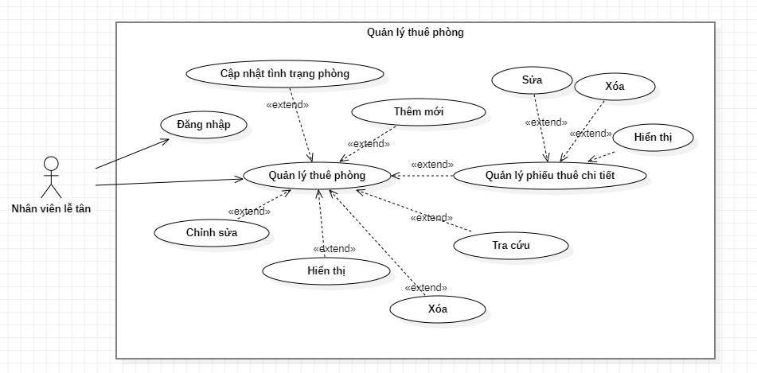

Hình . Quản lý thuê phòng

#### Quản lý thuê dịch vụ

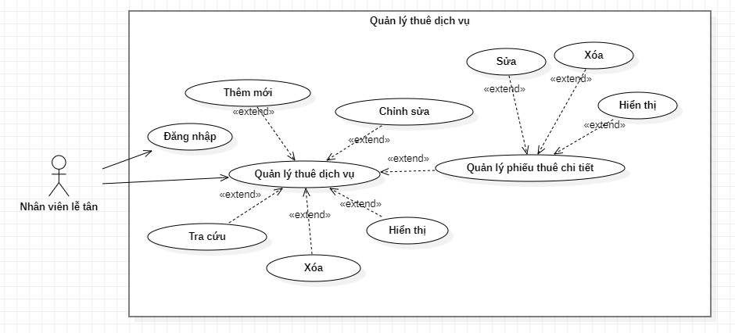

Hình . Quản lý thuê dịch vụ

#### Quản lý thanh toán

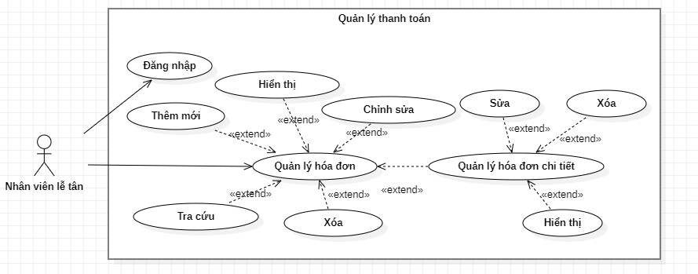

Hình . Quản lý thanh toán

#### Quản lý phòng

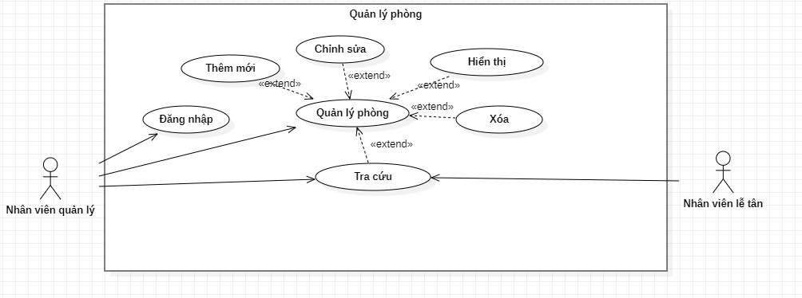

Hình 14. Quản lý phòng

#### Quản lý dịch vụ

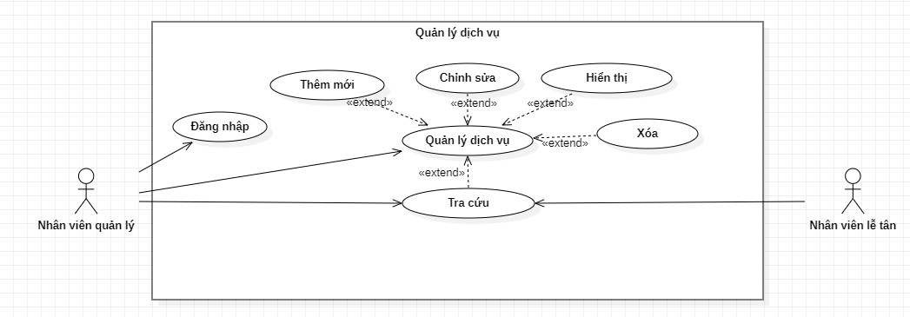

Hình . Quản lý dịch vụ

#### Báo cáo thống kê

Hình . Quản lý dịch vụ

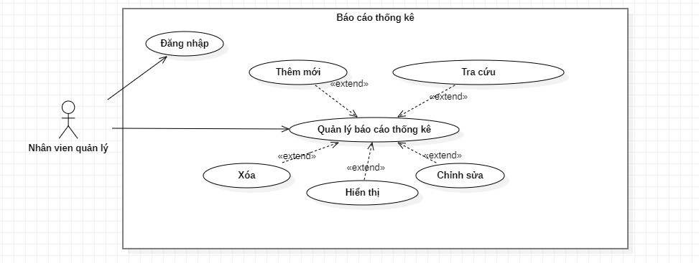

Hình . Báo cáo thống kê

### Mô hình lớp và đối tượng

Khi chúng ta xác định các use-case, chúng ta có thể chuyển sang mô hình lớp và đối tượng để xem cụ thể các lớp và đối tượng trong hệ thống. Dưới đây là mô hình lớp và đối tượng của hệ thống.

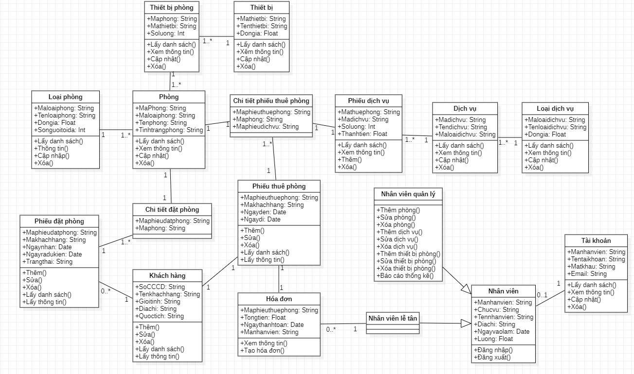

Hình 18. Biểu đồ lớp

### Các biểu đồ tuần tự

Biểu đồ tuần tự là cách tốt để mô tả tương tác giữa các phần tử trong hệ thống trong thời gian thực. Dưới đây là một số ví dụ về các biểu đồ tuần tự liên quan đến các kịch bản quan trọng trong hệ thống.

#### Sơ đồ tuần tự chức năng đăng nhập

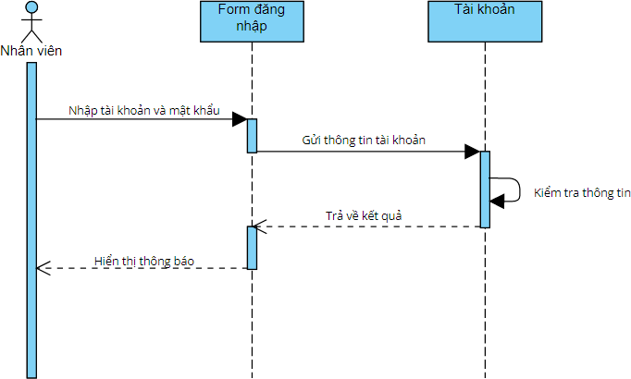

Hình . Sơ đồ tuần tự chức năng đăng nhập

#### Sơ đồ tuần tự chức năng đặt phòng

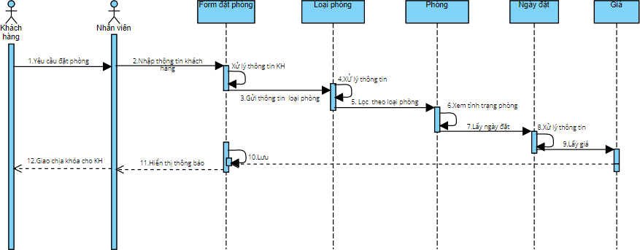

Hình . Sơ đồ tuần tự chức năng đặt phòng

#### Sơ đồ tuần tự chức năng trả phòng

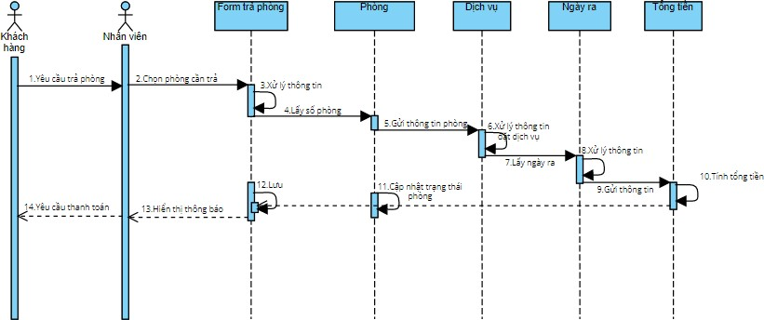

Hình . Sơ đồ tuần tự chức năng trả phòng

#### Sơ đồ tuần tự chức năng thanh toán

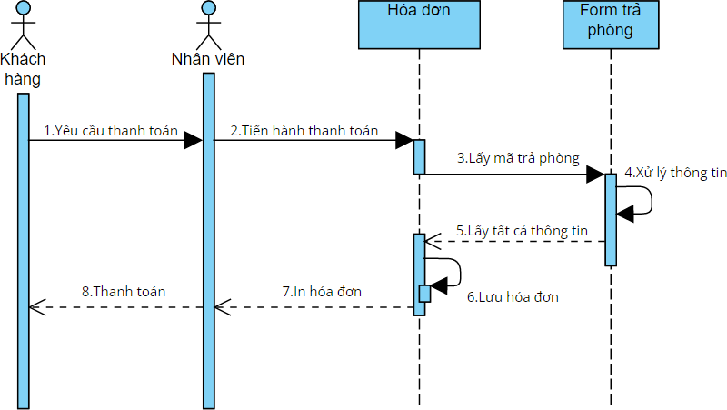

Hình . Sơ đồ tuần tự chức năng thanh toán

#### Sơ đồ tuần tự chức năng dịch vụ

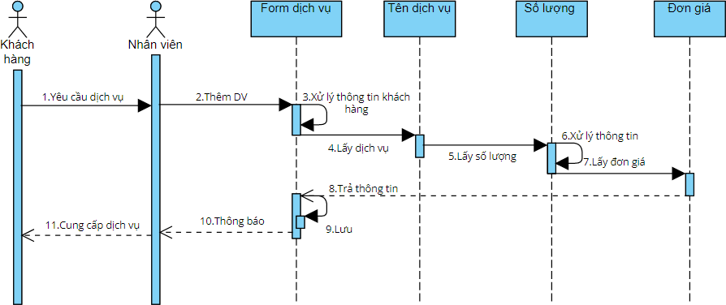

Hình 23. Sơ đồ tuần tự chức năng dịch vụ

#### Sơ đô tuần tự chức năng báo cáo thống kê

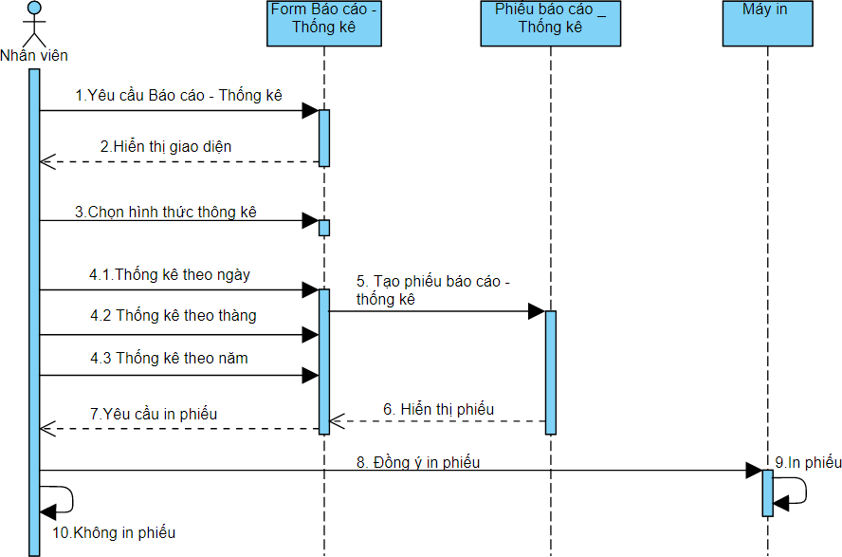

Hình . Sơ đồ tuần tự chức năng báo cáo – thống kê

### Các màn hình giao diện người dùng

Cuối cùng, mô tả giao diện người dùng là một phần quan trọng của việc giới thiệu hệ thống. Dưới đây là các màn hình giao diện người dùng chi tiết để bạn có cái nhìn toàn diện về trải nghiệm người dùng khi sử dụng hệ thống.

#### Đăng nhập phần mềm

Màn hình đầu tiên của chương trình là màn hình đăng nhập :

Tại màn hình đăng nhập, bạn phải nhập tên đăng nhập và mật khẩu.

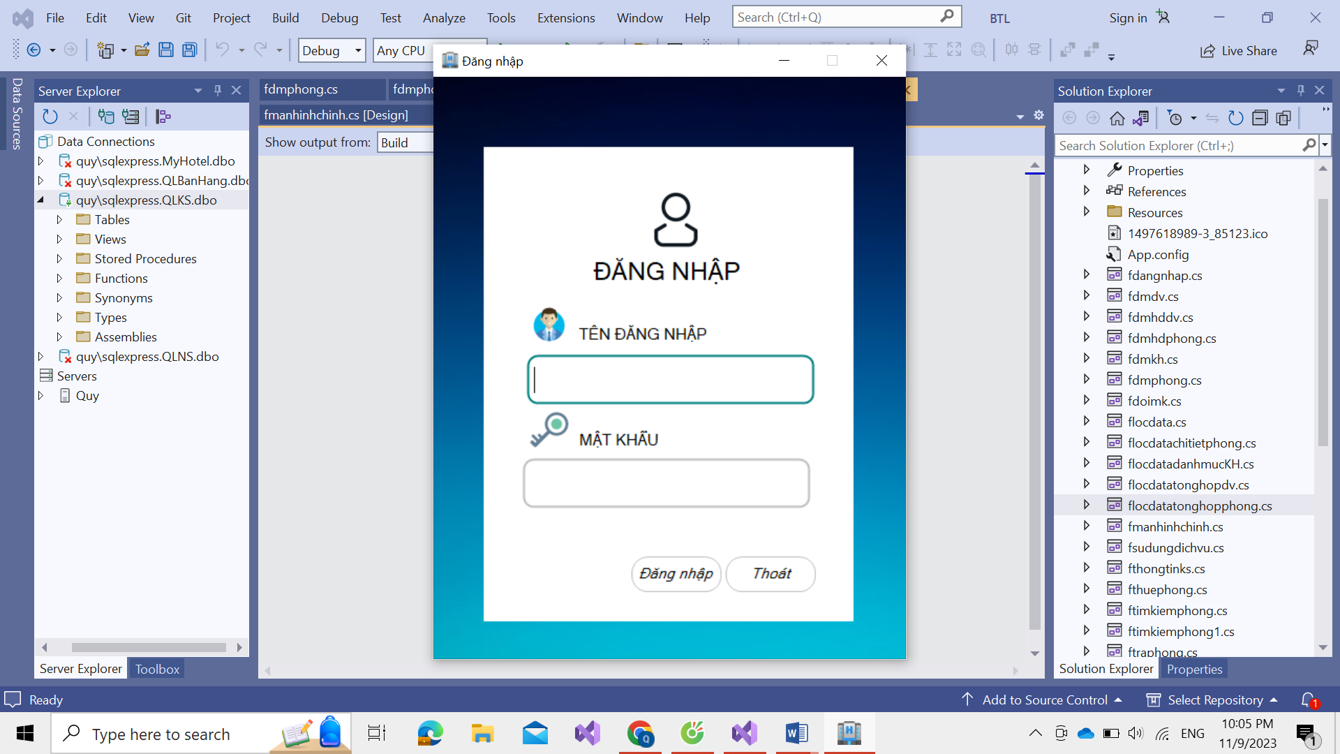

Hình 25. Giao diện trang đăng nhập

#### Trang chủ, trang menu

Trang chủ hiển thị thông tin sơ đồ phòng màu đỏ tương ứng với đã thuê và màu xanh tương ứng với còn trống.

Có các menu hệ thống, danh mục từ điển, chức năng, thống kê.

Ngoài ra còn có lịch ngày hiện tại, thông tin đăng nhập và tác vụ chính.

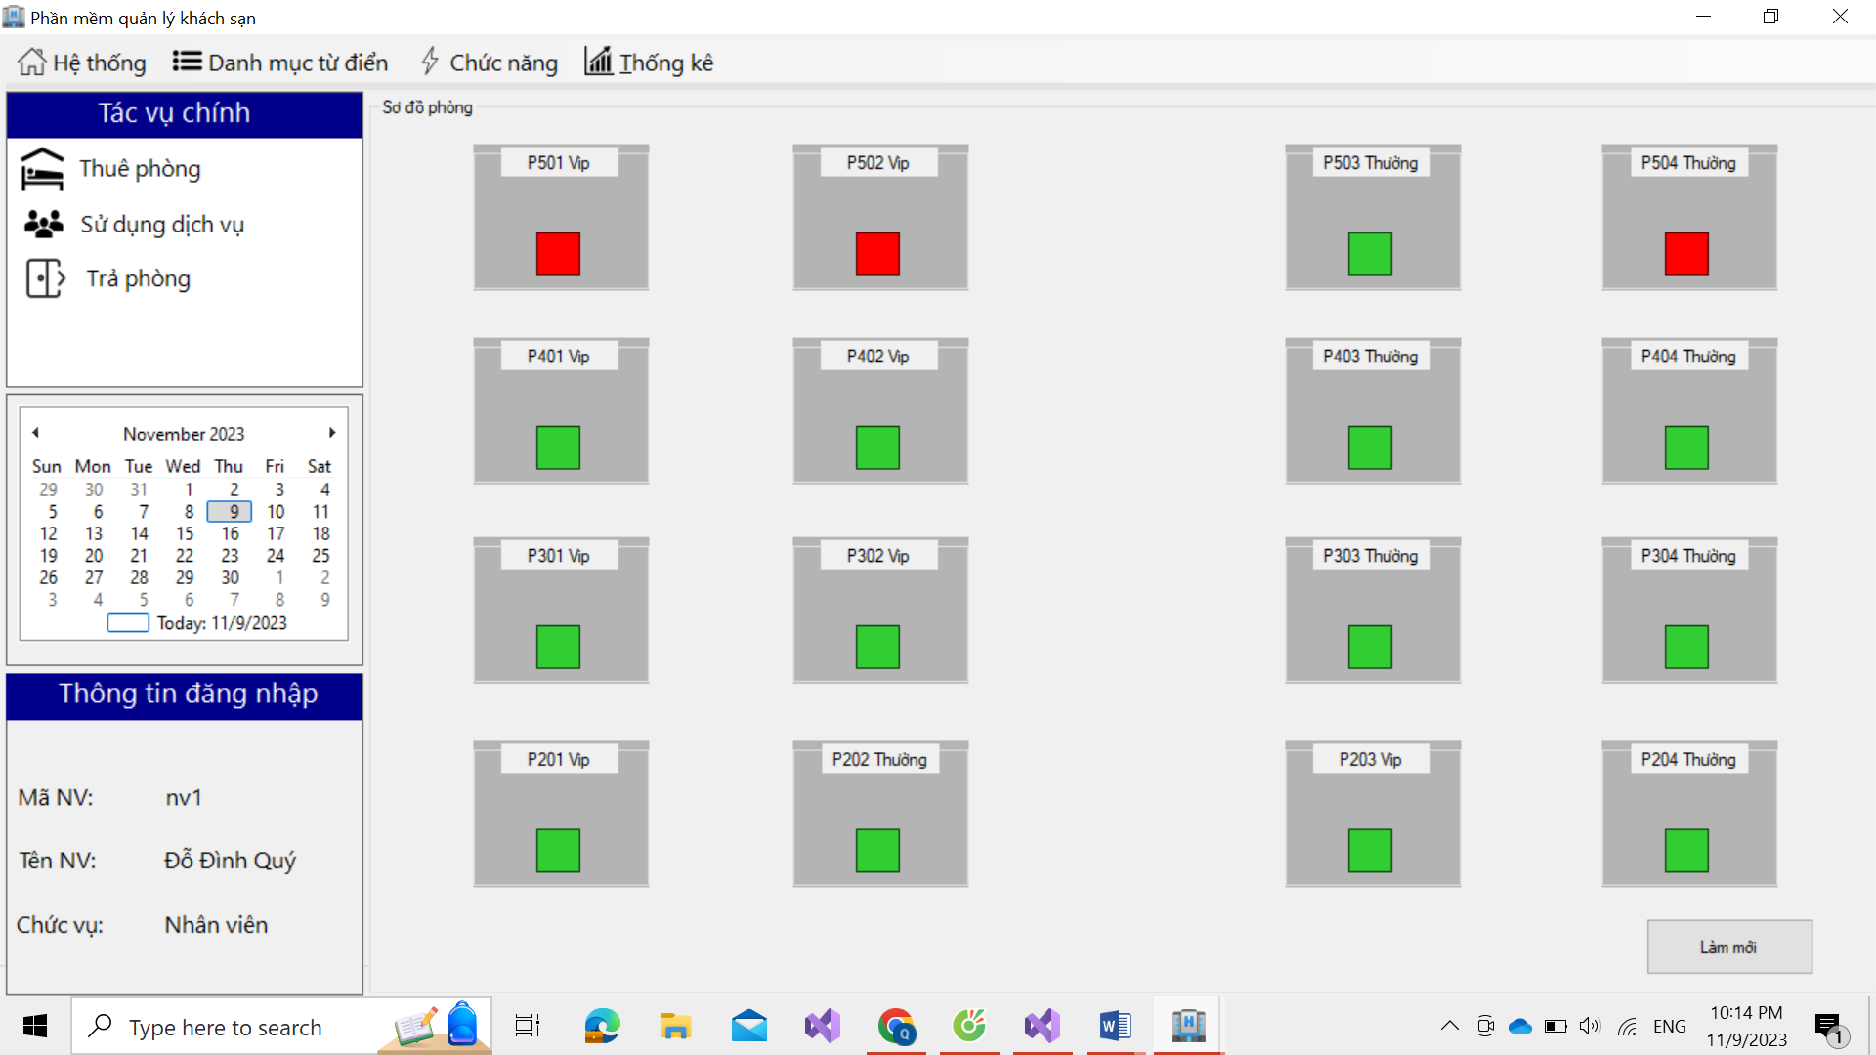

Hình 26. Giao diện trang chủ

#### Giao diện form danh mục dịch vụ

Bao gồm bảng thông tin dịch vụ có đồ ăn uống.

Nhân viên có thể thêm, sửa, xóa thông tin dịch vụ.

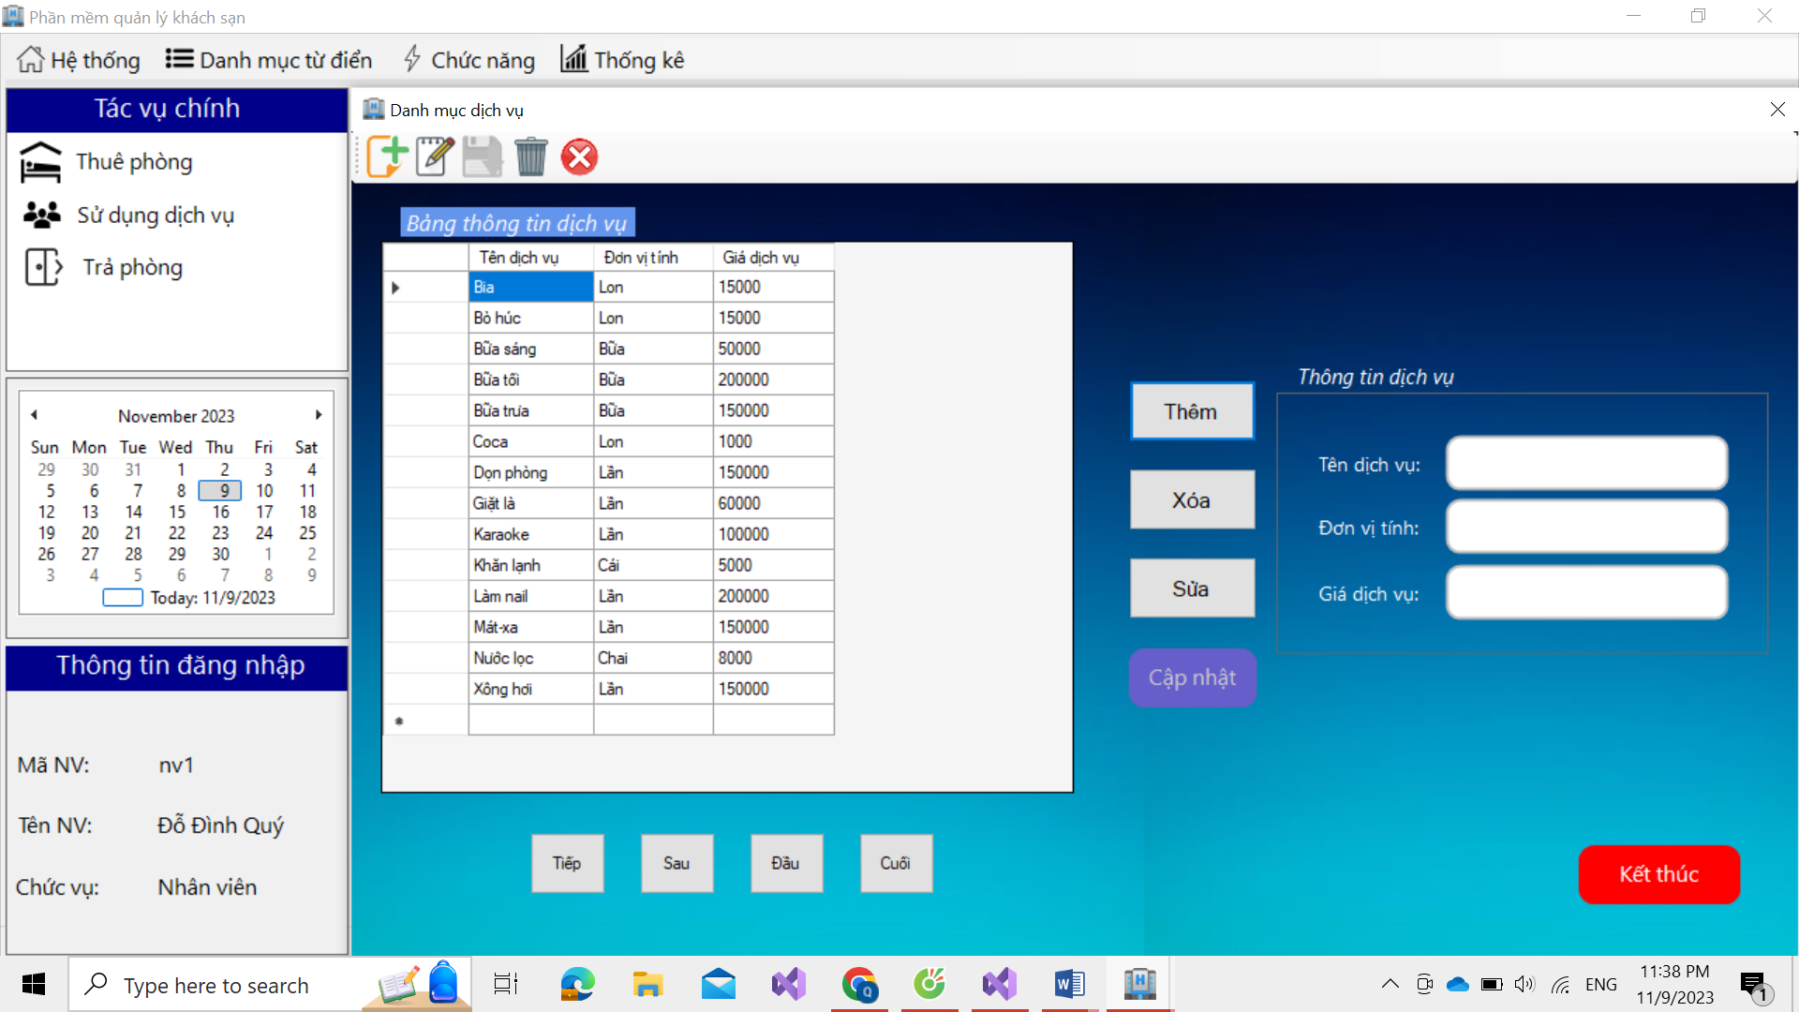

Hình 27. Giao diện trang dịch vụ

#### Giao diện form danh mục phòng

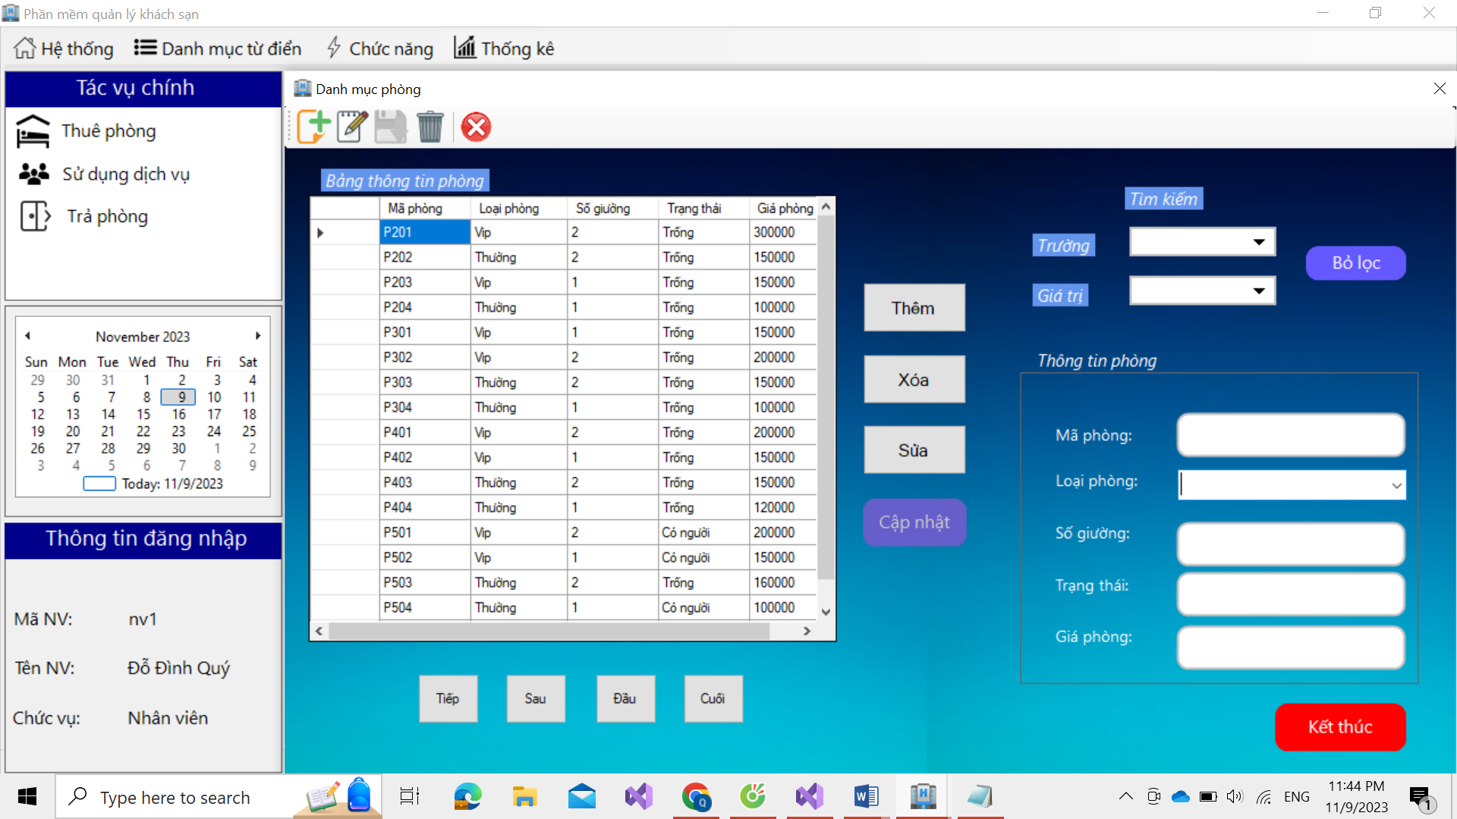

Hình 28. Giao diện trang phòng

#### Giao diện form danh mục hóa đơn phòng

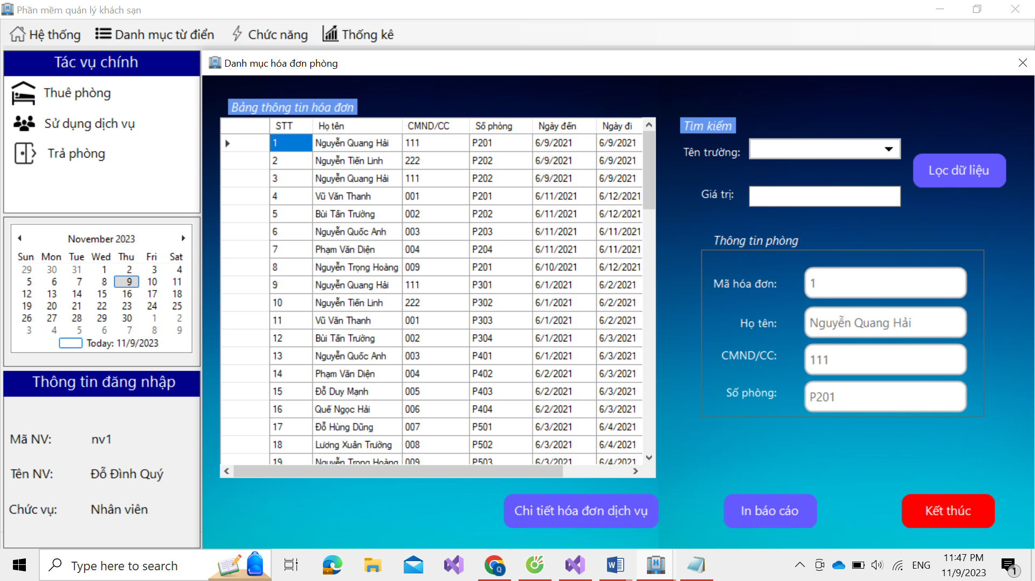

Hình 29. Giao diện trang hóa đơn phòng

#### Giao diện form danh mục hóa đơn dịch vụ

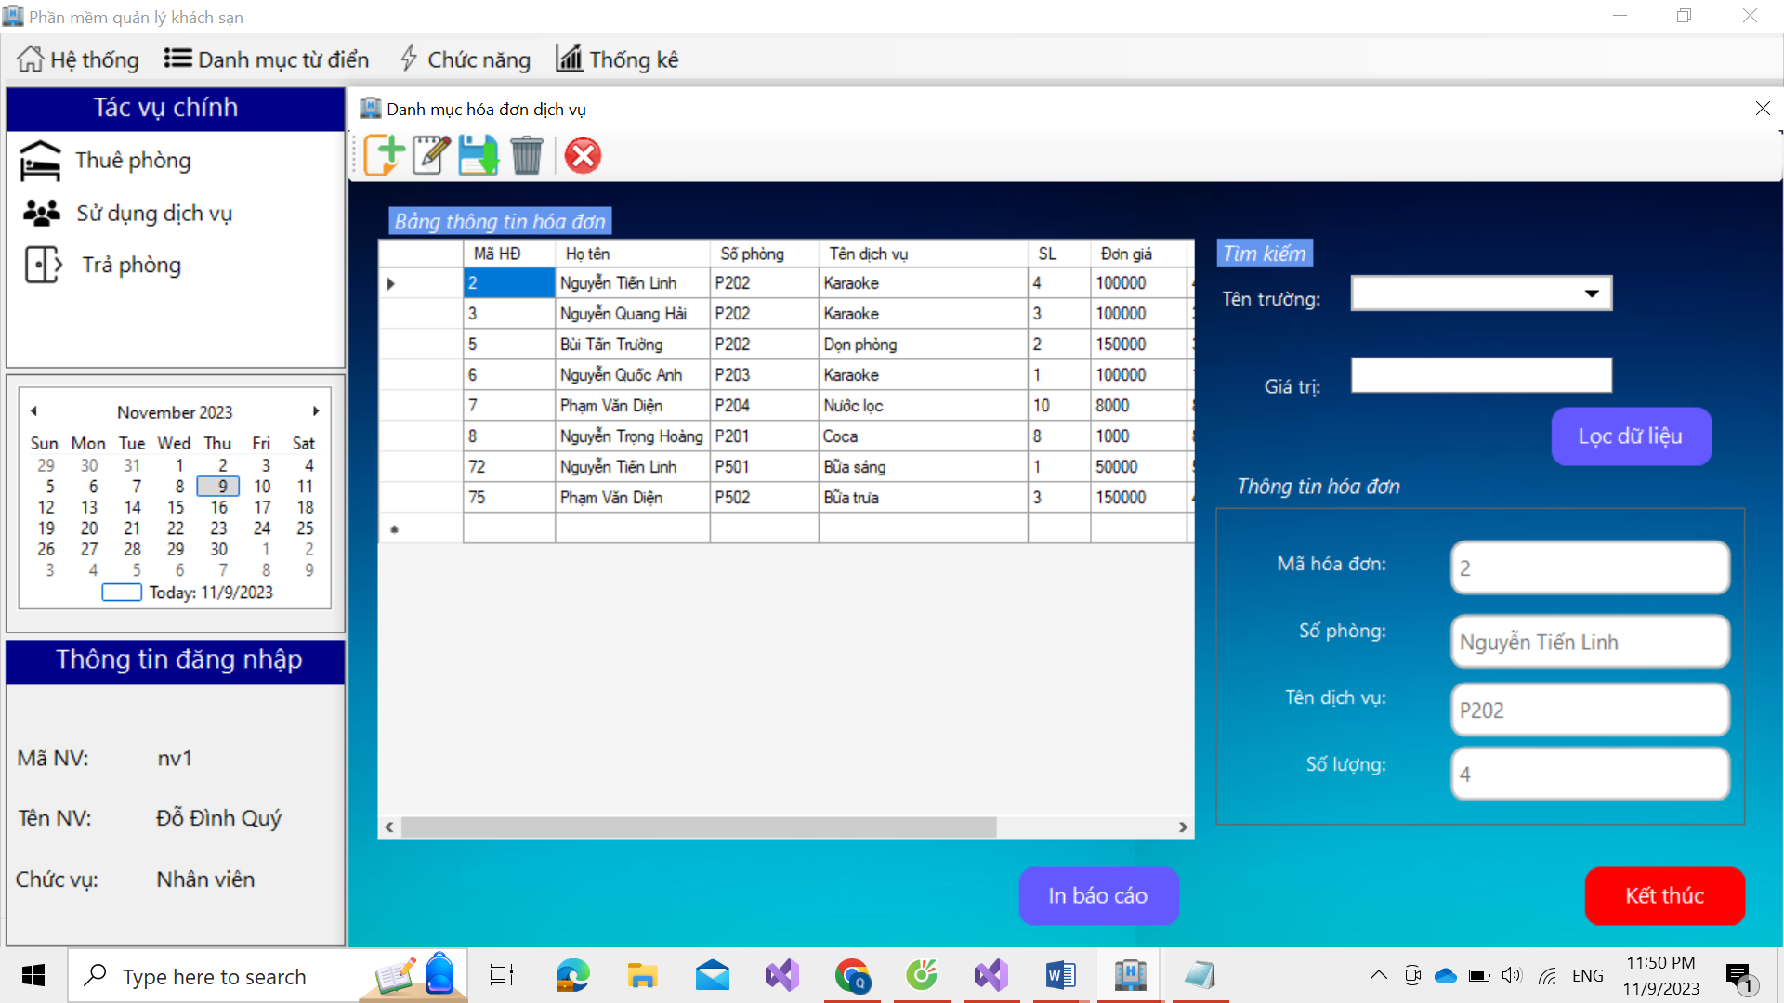

Hình 30. Giao diện trang hóa đơn dịch vụ

#### Giao diện form thuê phòng

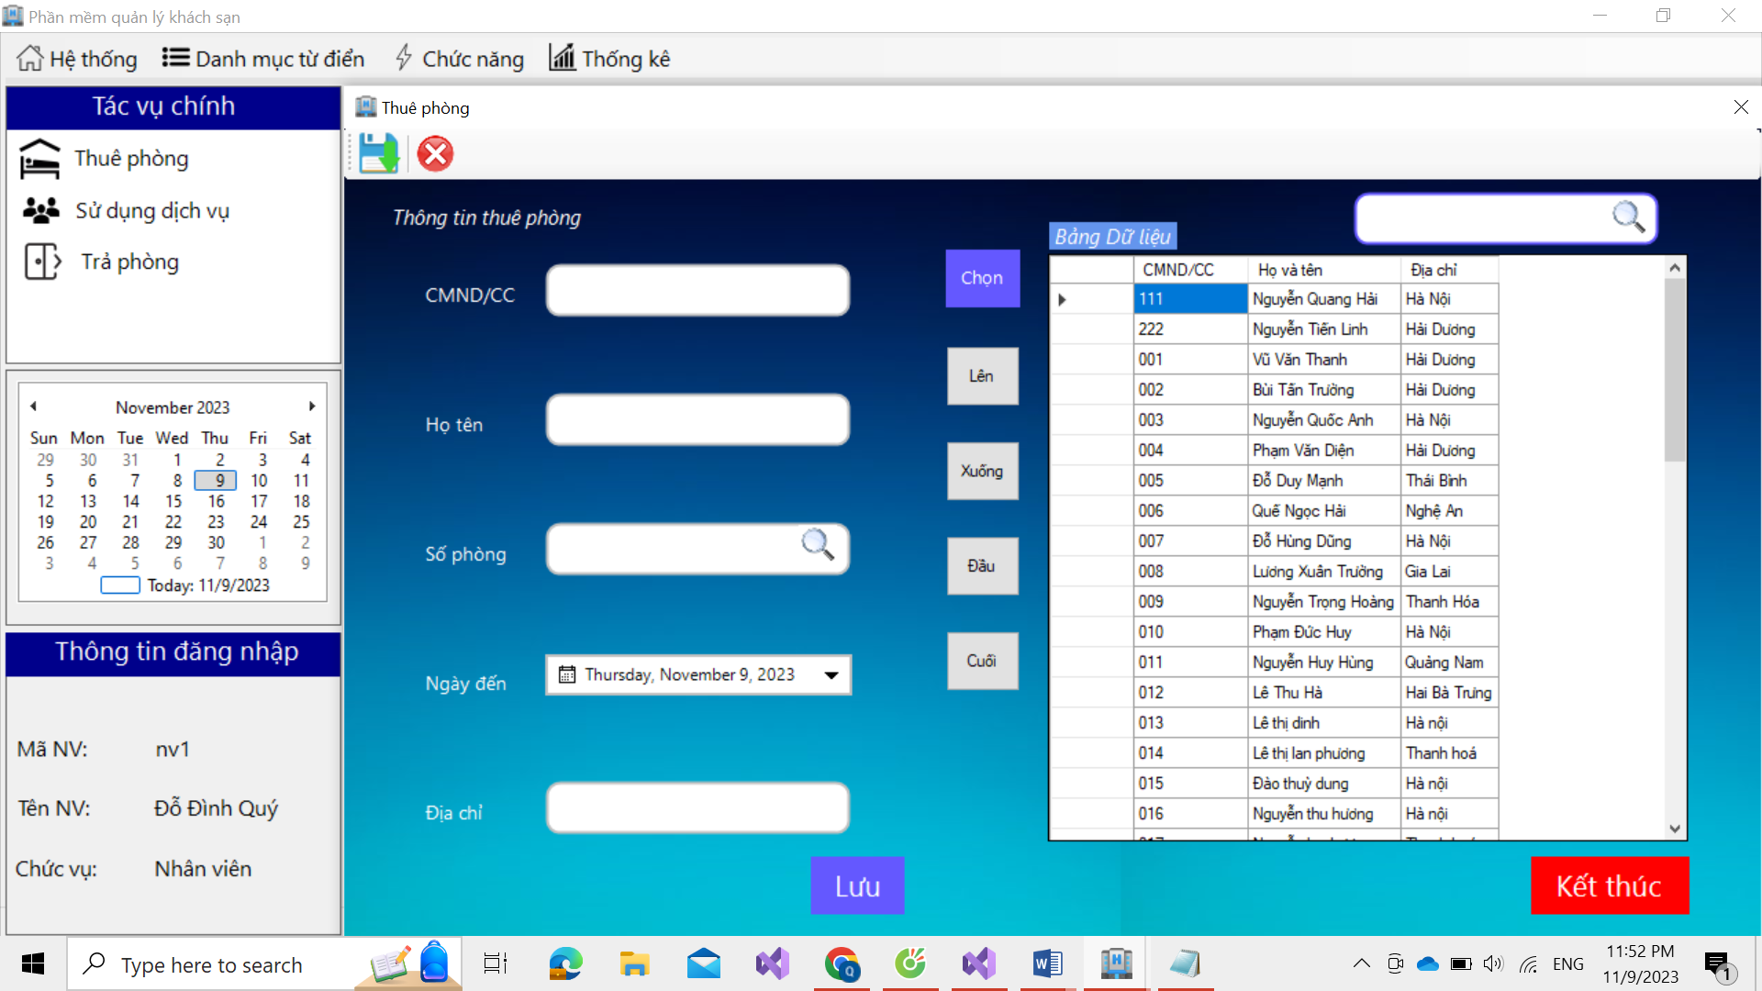

Hình 31. Giao diện trang thuê phòng

#### Giao diện form khách hàng

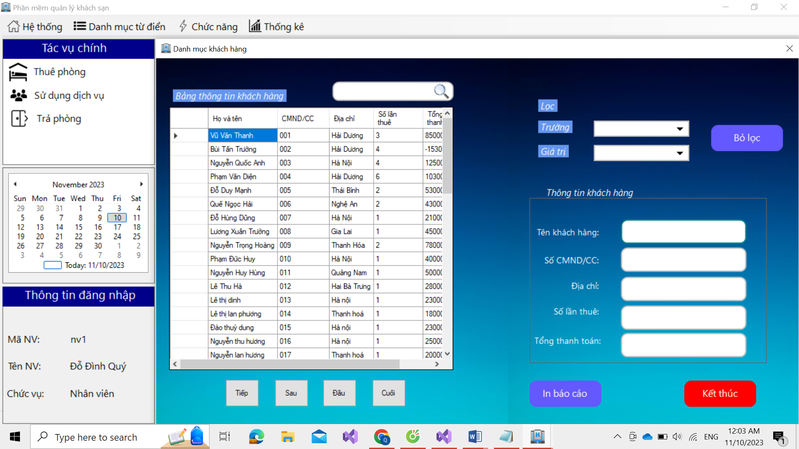

Hình 32. Giao diện trang thông tin khách hàng

#### Giao diện form đặt dịch vụ

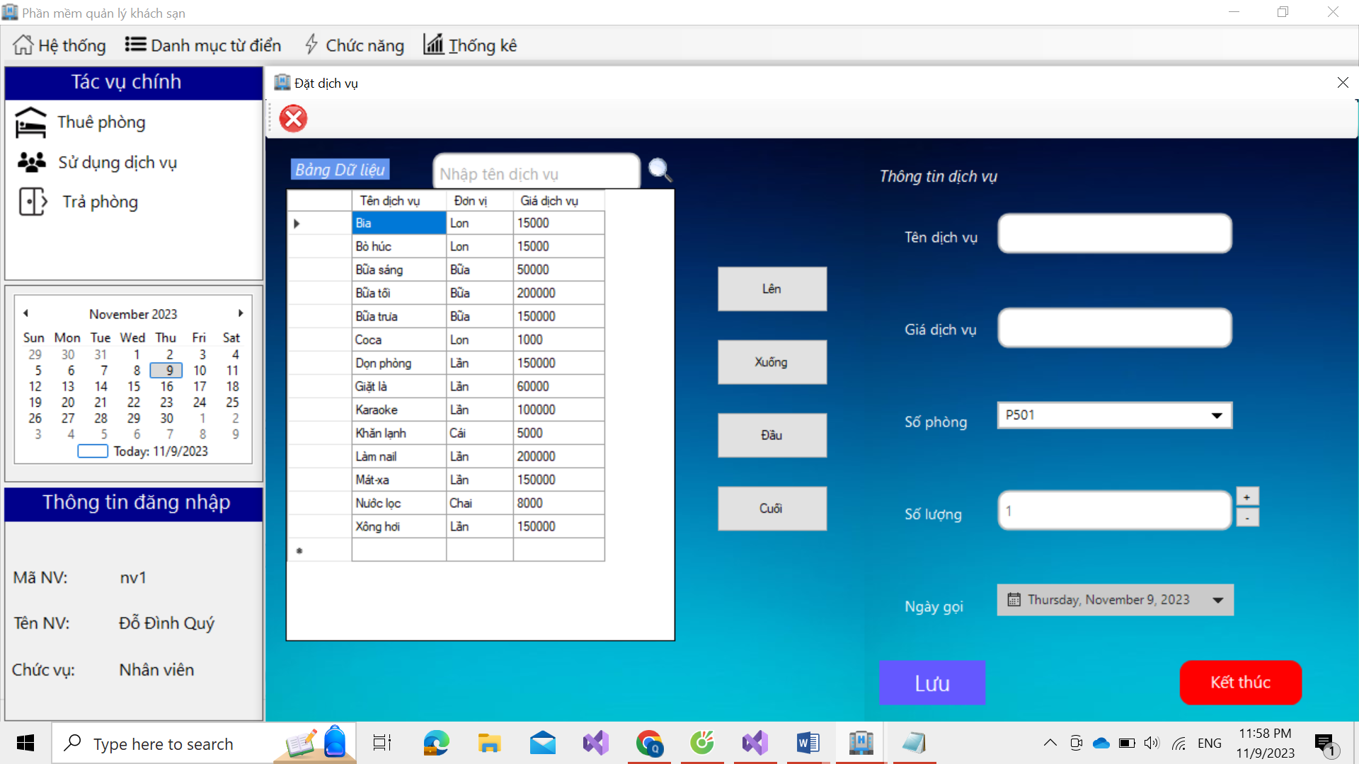

Hình 33. Giao diện trang đặt dịch vụ

#### Giao diện form trả phòng

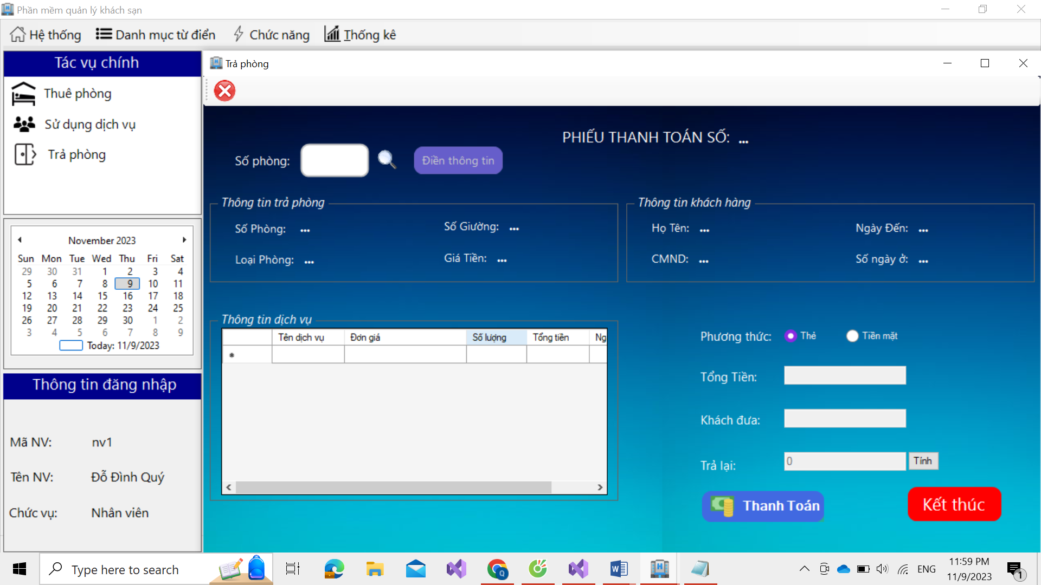

Hình 34. Giao diện trang trả phòng

#### Chức năng của thống kê

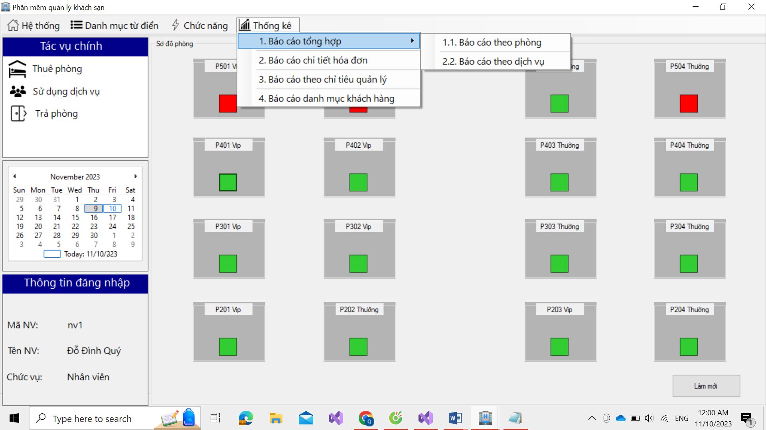

Hình 35. Các chức năng của thống kê

# Kết luận và hướng phát triển

## Những kết quả đạt được

Triển khai được một phần mềm quản lý khách sạn tương đối hoàn chỉnh với các chức năng chính như quản lý đặt phòng, trả phòng, in hóa đơn, báo cáo – thống kê doanh thu.

Quản lý phân quyền của các tài khoản.

Đảm bảo việc đăng nhập thì mới có thể vào phần mềm để sử dụng và quản lý.

Đảm bảo quyền sử dụng, quyền riêng tư và tính bảo mật đối với thông tin của người dùng và admin.

## Kết quả chưa đạt được

Phần mềm với quy mô, cơ sở dữ liệu nhỏ và các chức năng chưa tối ưu. Giao diện phần mềm còn đơn điệu, hạn chế chưa gây được nhiều sự thích thú khi sử dụng và còn thiếu nhiều tính năng hỗ trợ, tương tác với người dùng. Chưa thực hiện được chức năng thanh toán qua các hình thức thẻ ngân hàng, ví điện tử, bitcoin,…

## Định hướng phát triển và hoàn thiện

Tiếp tục thực hiện và phát triển các chức năng mở rộng còn thiếu.

Xây dựng chương trình có thể thực thi trên nhiều hệ điều hành.

Xây dựng phần cho phép khách hàng đăng ký thuê phòng trực tuyến, xem các thông tin về khách sạn.

Xây dựng thêm các chức năng thanh toán qua các hình thức thẻ ngân hàng, ví điện tử, bitcoin,…

Tối ưu chương trình, đưa ra doanh thu trước cho khách sạn trong một thời gian nhất định.

Tương lai phần mềm sẽ xây dựng cho cả khách hàng có thể dùng app, đăng ký, đặt phòng online.

# Tài liệu tham khảo

[1]<https://asiky.com/Tin-tuc/1311/phan-mem-quan-ly-khach-san-mini-giai-phap-quan-ly-cho-cac-khach-san-vua-va-nho>

[2]<http://blog.sophiasolution.com/blog/phan-mem-quan-ly-khach-san-tot-nhat/>

[3]<https://1office.vn/giai-phap-tong-the-cho-quan-ly-quy-trinh-khach-san-de-dang-hon>

[4] <https://www.youtube.com/watch?v=Im4_ZBpb-L0>

[5] <https://www.youtube.com/watch?v=Im4_ZBpb-L0>

[6] <https://code5s.com/huong-dan-su-dung-crystal-report-voi-visual-studio/>